МІНІСТЕРСТВО ОСВІТИ І НАУКИ УКРАЇНИ
КИЇВСЬКИЙ НАЦІОНАЛЬНИЙ ЕКОНОМІЧНИЙ УНІВЕРСИТЕТ
імені ВАДИМА ГЕТЬМАНА
Навчально-науковий інститут
«Інститут інформаційних технологій в економіці»
Кафедра інформаційних систем в економіці

рівень вищої освіти — перший (бакалаврський)
галузь знань 12 «Інформаційні технології»
спеціальність 122 «Комп’ютерні науки»

ВИПУСКНИЙ БАКАЛАВРСЬКИЙ ПРОЕКТ
на тему:
«Інформаційна система диспетчеризації міського пасажирського транспорту з використанням мобільних платформ»

Програмний продукт: мобільна інформаційна підсистема «RoutePulse»

Виконав: здобувач 4 курсу, група ІН-403
Коксюк Олег Віталійович

Керівник: _________________________________
(посада, прізвище, ініціали)

Київ — 2026

ЗАВДАННЯ НА ВИПУСКНИЙ БАКАЛАВРСЬКИЙ ПРОЕКТ
Тема: «Інформаційна система диспетчеризації міського пасажирського транспорту з використанням мобільних платформ».
Об’єкт дослідження: процес диспетчеризації та оперативного управління міським пасажирським транспортом на автотранспортному підприємстві (АТП).
Предмет дослідження: методи та засоби проєктування інформаційної підсистеми «Мобільний термінал водія» на базі Android-платформи та клієнт-серверної архітектури.
Мета роботи: підвищення оперативності обліку рейсів, телеметрії та інцидентів шляхом розробки та апробації інформаційної підсистеми RoutePulse.
Вихідні дані: нормативні документи з оформлення ВБП; методичні рекомендації кафедри; результати аналізу предметної галузі; технічне завдання на програмний продукт RoutePulse.
Зміст розрахунково-пояснювальної записки: вступ; розділ 1 — характеристика предметної галузі; розділ 2 — вимоги та моделювання; розділ 3 — проєктування та реалізація; висновки; список джерел; додатки.
Перелік графічного матеріалу: організаційна структура АТП; інформаційна модель; діаграми UML (прецеденти, класи, послідовності, діяльність); схема алгоритму; ER-моделі БД; схеми ІЗ, автоматизації, КТЗ, АРМ, мережі, структури ПЗ; діаграма трасування вимог (20 рисунків).
Контрольний приклад: мобільний додаток RoutePulse (Android) + REST API (Node.js/Express) + MongoDB; сценарії авторизації, дорожнього листа, телеметрії, інцидентів.
Строк подання: «___» __________ 2026 р. Підпис студента _____________
Завдання прийняв до виконання: «___» __________ 2026 р. Підпис керівника _____________

АНОТАЦІЯ
У роботі розроблено інформаційну підсистему «RoutePulse» для диспетчеризації міського пасажирського транспорту. Об’єкт впровадження — диспетчерська служба АТП та мобільні робочі місця водіїв (~150 пристроїв). Реалізовано клієнт-серверну архітектуру: Android-клієнт (Kotlin, Jetpack Compose, MVVM), сервер Node.js/Express, СКБД MongoDB. Система забезпечує електронні дорожні листи, GPS-телеметрію, реєстрацію інцидентів, карту активних рейсів. Наведено моделі, схеми забезпечення та результати апробації.

РЕФЕРАТ
Коксюк О.В. Інформаційна система диспетчеризації міського пасажирського транспорту з використанням мобільних платформ : вип. бакалавр. проект. — Київ : КНЕУ, 2026. — ___ с.
Робота присвячена проєктуванню та реалізації інформаційної підсистеми «RoutePulse». Мета — автоматизація обліку рейсів і оперативного інформування диспетчерської служби. Розроблено вимоги, UML-моделі, структуру БД, технічне та програмне забезпечення. Реалізовано програмний продукт і проведено контрольний приклад.
Ключові слова: диспетчеризація, міський транспорт, Android, MongoDB, REST API, телеметрія, дорожній лист.

ЗМІСТ
ВСТУП
РОЗДІЛ 1. ХАРАКТЕРИСТИКА ТА АНАЛІЗ ПРЕДМЕТНОЇ ГАЛУЗІ
1.1. Характеристика предметної галузі та об’єкта впровадження
1.2. Аналіз існуючих рішень та обґрунтування розробки
1.3. Мета, задачі дослідження та очікувані результати
РОЗДІЛ 2. РОЗРОБКА ВИМОГ І МОДЕЛЮВАННЯ ІНФОРМАЦІЙНОЇ ПІДСИСТЕМИ
2.1. Аналіз і специфікація вимог
2.2. Постановка та алгоритм розв’язання задачі
2.3. Моделювання інформаційної підсистеми
РОЗДІЛ 3. ПРОЕКТУВАННЯ ТА РЕАЛІЗАЦІЯ КОМПОНЕНТІВ ПІДСИСТЕМИ
3.1. Інформаційне забезпечення
3.2. Технічне забезпечення
3.3. Програмне забезпечення
3.4. Результати реалізації та апробації
ВИСНОВКИ
СПИСОК ВИКОРИСТАНИХ ДЖЕРЕЛ
ДОДАТКИ

ПЕРЕЛІК УМОВНИХ ПОЗНАЧЕНЬ, СКОРОЧЕНЬ ТА ТЕРМІНІВ
Скорочення | Розшифрування
АТП | автотранспортне підприємство
АРМ | автоматизоване робоче місце
API | програмний інтерфейс додатків (Application Programming Interface)
БД | база даних
ВБП | випускний бакалаврський проект
GPS | глобальна система позиціонування
ІЗ | інформаційне забезпечення
ІС | інформаційна система
JWT | JSON Web Token
КТЗ | комплекс технічних засобів
ПЗ | програмне забезпечення
REST | архітектурний стиль передачі стану Representational State Transfer
СКБД | система керування базами даних
UML | Unified Modeling Language
FR / NFR | функціональна / нефункціональна вимога
UC | прецедент (Use Case)

ВСТУП
Актуальність теми зумовлена потребою цифровізації процесів управління міським пасажирським транспортом у концепції «розумного міста». Паперові дорожні листи та голосовий зв’язок «водій — диспетчер» не забезпечують оперативного моніторингу руху, фіксації відхилень від графіка та швидкого реагування на інциденти. Впровадження мобільного термінала водія з передачею телеметрії та електронних повідомлень дозволяє підвищити прозорість перевезень і знизити вплив людського фактора.
Об’єкт дослідження — процес диспетчеризації та оперативного управління міським пасажирським транспортом на АТП.
Предмет дослідження — архітектурні підходи, інформаційні технології та програмні засоби побудови мобільної підсистеми «Мобільний термінал водія» RoutePulse.
Мета роботи — розробити, реалізувати та апробувати інформаційну підсистему диспетчеризації з використанням мобільних платформ.
Для досягнення мети поставлено такі завдання:
1. проаналізувати предметну галузь та організаційну структуру АТП;
2. сформулювати функціональні та нефункціональні вимоги;
3. розробити інформаційну модель, алгоритми та UML-моделі підсистеми;
4. спроєктувати інформаційне, технічне та програмне забезпечення;
5. реалізувати програмний продукт RoutePulse (Android + Node.js + MongoDB);
6. провести контрольний приклад та оцінити готовність до пілотного впровадження.
Методи дослідження: аналіз предметної галузі та літературних джерел; структурно-логічне та UML-моделювання; порівняльний аналіз СКБД; математичне та алгоритмічне описування процесів; експериментальна апробація (smoke-тести, контрольний приклад).
Наукова новизна полягає в комплексному узгодженні мобільного термінала водія, bucket-моделі зберігання телеметрії в MongoDB та механізму версіонування інцидентів у єдиній підсистемі для АТП.
Практичне значення — зменшення часу передачі даних про рейс і інцидент, можливість пілотного впровадження на парку ~150 одиниць рухомого складу.
Структура роботи: вступ, три розділи, висновки, список джерел, додатки та графічні матеріали.

РОЗДІЛ 1. ХАРАКТЕРИСТИКА ТА АНАЛІЗ ПРЕДМЕТНОЇ ГАЛУЗІ

1.1. Характеристика предметної галузі та об’єкта впровадження
Предметна галузь — міський пасажирський транспорт (автобусні перевезення). Економічний зміст задач: планування та облік рейсів, контроль дотримання маршруту і графіка, оперативне реагування на нештатні ситуації, формування звітності для керівництва АТП та диспетчерської служби.
Об’єкт впровадження інформаційної підсистеми RoutePulse — диспетчерська служба АТП та мобільні робочі місця водіїв. Диспетчери (~5–6 АРМ) отримують агреговані дані про активні рейси, телеметрію та інциденти; водії (~150 смартфонів) — інтерфейс керування зміною, дорожнім листом і звітністю.
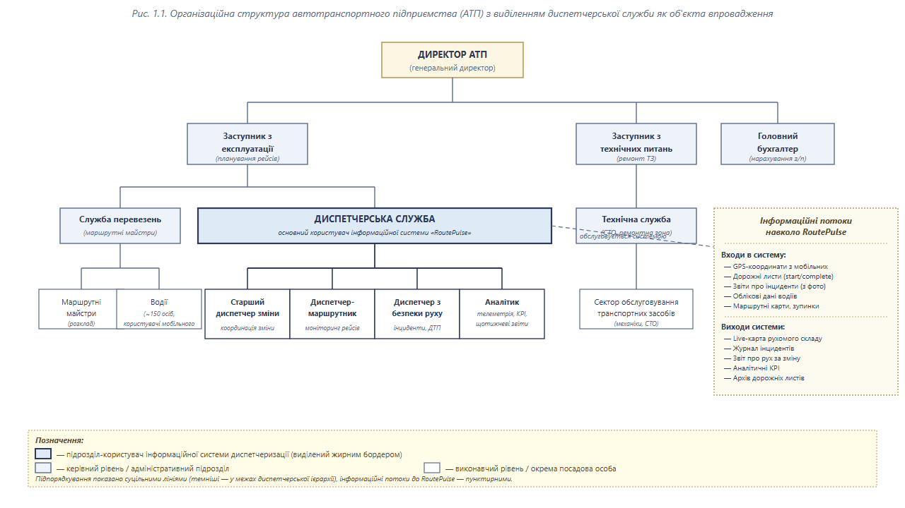
Рис. 1.1. Організаційна структура АТП з виділенням диспетчерської служби

На рис. 1.1 виділено диспетчерську службу як центр збору та аналізу оперативної інформації. Підрозділи експлуатації, технічного забезпечення та бухгалтерії залишаються споживачами підсумкової звітності.

1.2. Аналіз існуючих рішень та обґрунтування розробки
На ринку існують комплексні системи диспетчеризації (GPS-моніторинг автопарків, MIS для перевізників). Вони часто орієнтовані на диспетчерський центр і не надають водієві мінімалістичного мобільного інтерфейсу з офлайн-стійкістю. RoutePulse фокусується на терміналі водія як первинному джерелі достовірних даних.
Рішення | Переваги | Недоліки для АТП
Паперовий облік | Низька вартість | Затримки, помилки, немає GPS
Універсальні fleet-GPS | Моніторинг ТЗ | Складний UI для водія
RoutePulse (розробка) | Електронний наряд, інциденти, REST | Потребує ІТ-інфраструктури

1.3. Мета, задачі дослідження та очікувані результати
Мета дослідження — обґрунтувати та реалізувати інформаційну підсистему, що замінює паперовий дорожній лист і забезпечує цифровий обмін даними «водій — сервер — диспетчер».
Очікувані результати: програмний продукт RoutePulse; комплект проєктної документації; результати контрольного прикладу та smoke-тестів API.
У процесі диспетчеризації формуються первинні документи: наряд водія, дорожній лист, повідомлення про відхилення від маршруту, акти інцидентів. Інформація характеризується високою динамічністю, прив’язкою до геопростору та необхідністю синхронізації між мобільними клієнтами та центром. Традиційний облік не забезпечує цілодобового моніторингу координат і часу реакції на події менше 1–2 хвилин.
Розподіл функцій між персоналом і технічними засобами: водій фіксує фактичні події в мобільному додатку; сервер агрегує та зберігає дані; диспетчер аналізує потоки на АРМ у LAN депо. При втраті зв’язку водій продовжує фіксацію локально з подальшою синхронізацією — це критична вимога для міських магістралей із «білими плямами» покриття.
Міське автотранспортне підприємство (АТП) здійснює регулярні пасажирські перевезення за затвердженими маршрутами. Основні бізнес-процеси: планування випуску на лінію, оформлення наряду та дорожнього листа, контроль руху, облік пального та робочого часу, реагування на інциденти, формування змінної та місячної звітності. Інформаційні потоки традиційно розділені між диспетчерською службою, колонами та бухгалтерією, що ускладнює оперативну координацію.
Проблемні ситуації предметної галузі: (1) затримка отримання фактичного місцезнаходження ТЗ; (2) суб’єктивність опису інцидентів при телефонному зв’язку; (3) втрата паперових документів; (4) неможливість побудови фактичного треку для аналізу відхилень від графіка; (5) високе навантаження на диспетчера при одночасній роботі 30–40 ТЗ на маршрутах.
Рішення, що приймаються диспетчером: коригування інтервалів руху, перенаправлення ТЗ, виклик технічної допомоги, інформування пасажирів через зовнішні канали. Якість рішень залежить від повноти та достовірності первинних даних. RoutePulse забезпечує структуровані первинні дані в електронній формі з прив’язкою до часу та координат.
Аналіз аналогів показує, що комерційні fleet-системи часто мають складний інтерфейс і ліцензійну вартість, неприйнятну для середнього АТП. Відкритий стек Kotlin + Node.js + MongoDB дозволяє розгортання на власному сервері в LAN депо з контролем даних і поетапним масштабуванням без vendor lock-in.
Організаційна структура та основні напрями діяльності компанії Базою для проходження виробничої практики було обрано компанію АТП / практика Sigma Software – одну з провідних ІТ-консалтингових компаній в Україні, що має шведське коріння та є частиною великої скандинавської ІТ-корпорації Sigma Group. Форма власності підприємства – приватна. Галузь діяльності компанії охоплює розробку програмного забезпечення на замовлення, ІТ-консалтинг, системну інтеграцію та надання послуг з кібербезпеки. Компанія успішно функціонує на глобальному ринку та надає високотехнологічні рішення для клієнтів з різних доменів (предметних областей), серед яких ключовими є: Автомобілебудування та транспорт (Automotive &amp; Transportation): розробка бортових систем, систем навігації та рішень для управління автопарками. Авіація та аерокосмічна галузь (Aviation): створення програмного забезпечення для управління польотами та порталів для екіпажів. Фінансові технології (FinTech): розробка банківських продуктів, платіжних шлюзів та систем блокчейн. Охорона здоров'я (Healthcare) та Медіа: впровадження систем аналітики великих даних (Big Data) та машинного навчання (Machine Learning). Мобільна розробка та Enterprise-рішення: створення кросплатформних та нативних мобільних додатків для корпоративного сегмента. Для ефективного управління масштабними проєктами та великим штатом фахівців (понад 2000 спеціалістів) АТП / практика Sigma Software використовує матричну організаційну структуру. Ця структура поєднує функціональне та проєктне управління, що забезпечує максимальну гнучкість та швидкість прийняття рішень. Організаційну структуру компанії умовно можна поділити на такі ключові блоки: Адміністративний блок (C-Level Executive): Генеральний директор (CEO), технічний директор (CTO), фінансовий директор (CFO) та інші топменеджери, які визначають стратегічний вектор розвитку компанії. Департамент управління постачанням послуг (Delivery Department): Відповідає за безпосереднє виконання проєктів. Включає керівників проєктів (Project Managers) та Delivery-менеджерів, які контролюють дотримання строків, бюджетів та якості розробки. Центри компетенцій (Competence Centers / Tech Excellence): Структурні підрозділи, об'єднані за технологічним стеком (наприклад, Mobile Department, .NET Department, Java, QA, UI/UX Design). Вони відповідають за професійний розвиток фахівців, впровадження нових технологій та аудит коду. Операційний блок: HR-департамент, відділ рекрутингу, фінансовий та юридичний відділи, які забезпечують життєдіяльність компанії. Практика проходила у тісній взаємодії з процесами підрозділу мобільної розробки (Mobile Development Department), що дозволило детально вивчити специфіку створення корпоративних мобільних додатків. Основні бізнес-процеси у цьому підрозділі зосереджені на повному циклі розробки програмного забезпечення (SDLC): від збору та аналізу вимог замовника до проєктування архітектури, написання коду, тестування (QA) та випуску продукту (Release). Стан цифровізації підприємства знаходиться на найвищому рівні: усі внутрішні бізнес-процеси, включаючи комунікацію, постановку задач та облік робочого часу, повністю автоматизовані за допомогою сучасних ІКТ-засобів. 2.1. Аналіз ІТ-інфраструктури та технологій розробки ІТ-інфраструктура компанії АТП / практика Sigma Software побудована за сучасними стандартами високої доступності, масштабованості та безпеки. Оскільки компанія надає послуги з розробки програмного забезпечення для глобального ринку, її внутрішнє та зовнішнє технологічне середовище орієнтоване на хмарні технології (Cloud-First approach) та автоматизацію процесів. Інформаційні системи (ІС), що застосовуються на підприємстві, можна розділити на кілька ключових категорій: Функціональні задачі: Планування спринтів, розподіл завдань між розробниками, контроль виконання (Time-tracking), ведення проєктної документації, комунікація в режимі реального часу. Програмне забезпечення: Для управління життєвим циклом розробки (ALM) використовуються платформи Azure DevOps та GitLab. Корпоративна база знань підтримується за допомогою систем класу Wiki (наприклад, Confluence). Для оперативної комунікації застосовуються Microsoft Teams та Slack. Інформаційне забезпечення: Бази даних цих систем містять беклоги проєктів, технічні специфікації (SRS), звіти про помилки (Bug Reports) та графіки релізів. Функціональні задачі: Автоматизація процесів збирання коду, автоматичне тестування (Unit/Integration tests), розгортання додатків на тестових та продуктових серверах. ІТ-технології та ПЗ: GitLab CI, Jenkins, GitHub Actions. Для контейнеризації та оркестрації мікросервісів активно застосовуються Docker та Kubernetes. Технічне забезпечення: Переважна більшість інфраструктурних рішень розгорнута на базі хмарних платформ Amazon Web Services (AWS) та Microsoft Azure, що звільняє компанію від необхідності підтримки великих локальних дата-центрів. Як аутсорсингова та консалтингова компанія, АТП / практика Sigma Software не обмежується однією технологією, а використовує широкий спектр інструментів залежно від вимог замовника. Основний технологічний стек включає: Мобільна розробка (Mobile Development): Нативна розробка ведеться з використанням мов Kotlin (для Android) та Swift (для iOS). Для кросплатформних рішень застосовуються фреймворки Flutter та React Native. Бекенд (Back-end) та Фронтенд (Front-end): У серверній частині домінують Node.js, .NET (C#) та Java. Клієнтська веб-частина створюється переважно на базі React.js, Angular або Vue.js. Системи керування базами даних (СКБД): Залежно від архітектури застосовуються як класичні реляційні БД (PostgreSQL, MS SQL Server, MySQL), так і нереляційні NoSQL рішення для роботи з великими та неструктурованими масивами даних (MongoDB, Redis, Cassandra). Функціональні задачі: Захист корпоративних даних, контроль доступу до репозиторіїв та серверів клієнтів, запобігання витоку інформації. Технології: Використовується концепція Zero Trust Network Access (ZTNA). Доступ до внутрішньої мережі здійснюється через захищені VPN-тунелі, застосовується багатофакторна автентифікація (MFA) та системи єдиного входу (SSO) на базі Azure Active Directory. Таким чином, ІТ-інфраструктура АТП / практика Sigma Software являє собою комплексне, високотехнологічне середовище. Вивчення цього стеку під час практики дозволило сформувати розуміння сучасних вимог до розробки корпоративного програмного забезпечення та вибрати оптимальні технології (зокрема Kotlin, Node.js та MongoDB) для реалізації індивідуального завдання з проєктування системи диспетчеризації транспорту. Оскільки одним із ключових завдань компанії АТП / практика Sigma Software є створення високонавантажених кросплатформних та нативних мобільних додатків, під час проходження практики саме ці процеси та проблематика були вивчені більш детально. Сучасний мобільний додаток корпоративного рівня вимагає чіткої структуризації коду та надійної клієнт-серверної взаємодії. В компанії найчастіше застосовується архітектурний патерн MVVM (Model-View-ViewModel) у поєднанні з принципами Clean Architecture (Чистої архітектури). Такий підхід розділяє додаток на незалежні шари: Шар представлення (UI/View): відповідає виключно за відображення даних користувачу (в даному випадку – водію) та фіксацію його дій. Шар бізнес-логіки (ViewModel/Domain): обробляє дані, керує станами екрану та містить основні правила роботи додатку (наприклад, логіку зміни статусу рейсу). Шар даних (Data/Repository): відповідає за отримання даних з віддаленого сервера через REST API або GraphQL, а також за локальне кешування інформації (наприклад, за допомогою бази даних Room або Realm) для роботи в умовах відсутності інтернет-зв'язку. Узагальнена архітектурна модель такого мобільного додатку, що демонструє взаємодію клієнтського пристрою з сервером застосунків та базою даних, наведена у Додатку А. Вивчення цієї еталонної архітектури стало основою для проєктування власного рішення в межах індивідуального завдання.
2.1. Аналіз ІТ-інфраструктури та технологій розробки ІТ-інфраструктура компанії АТП / практика Sigma Software побудована за сучасними стандартами високої доступності, масштабованості та безпеки. Оскільки компанія надає послуги з розробки програмного забезпечення для глобального ринку, її внутрішнє та зовнішнє технологічне середовище орієнтоване на хмарні технології (Cloud-First approach) та автоматизацію процесів. Інформаційні системи (ІС), що застосовуються на підприємстві, можна розділити на кілька ключових категорій: Функціональні задачі: Планування спринтів, розподіл завдань між розробниками, контроль виконання (Time-tracking), ведення проєктної документації, комунікація в режимі реального часу. Програмне забезпечення: Для управління життєвим циклом розробки (ALM) використовуються платформи Azure DevOps та GitLab. Корпоративна база знань підтримується за допомогою систем класу Wiki (наприклад, Confluence). Для оперативної комунікації застосовуються Microsoft Teams та Slack. Інформаційне забезпечення: Бази даних цих систем містять беклоги проєктів, технічні специфікації (SRS), звіти про помилки (Bug Reports) та графіки релізів. Функціональні задачі: Автоматизація процесів збирання коду, автоматичне тестування (Unit/Integration tests), розгортання додатків на тестових та продуктових серверах. ІТ-технології та ПЗ: GitLab CI, Jenkins, GitHub Actions. Для контейнеризації та оркестрації мікросервісів активно застосовуються Docker та Kubernetes. Технічне забезпечення: Переважна більшість інфраструктурних рішень розгорнута на базі хмарних платформ Amazon Web Services (AWS) та Microsoft Azure, що звільняє компанію від необхідності підтримки великих локальних дата-центрів. Як аутсорсингова та консалтингова компанія, АТП / практика Sigma Software не обмежується однією технологією, а використовує широкий спектр інструментів залежно від вимог замовника. Основний технологічний стек включає: Мобільна розробка (Mobile Development): Нативна розробка ведеться з використанням мов Kotlin (для Android) та Swift (для iOS). Для кросплатформних рішень застосовуються фреймворки Flutter та React Native. Бекенд (Back-end) та Фронтенд (Front-end): У серверній частині домінують Node.js, .NET (C#) та Java. Клієнтська веб-частина створюється переважно на базі React.js, Angular або Vue.js. Системи керування базами даних (СКБД): Залежно від архітектури застосовуються як класичні реляційні БД (PostgreSQL, MS SQL Server, MySQL), так і нереляційні NoSQL рішення для роботи з великими та неструктурованими масивами даних (MongoDB, Redis, Cassandra). Функціональні задачі: Захист корпоративних даних, контроль доступу до репозиторіїв та серверів клієнтів, запобігання витоку інформації. Технології: Використовується концепція Zero Trust Network Access (ZTNA). Доступ до внутрішньої мережі здійснюється через захищені VPN-тунелі, застосовується багатофакторна автентифікація (MFA) та системи єдиного входу (SSO) на базі Azure Active Directory. Таким чином, ІТ-інфраструктура АТП / практика Sigma Software являє собою комплексне, високотехнологічне середовище. Вивчення цього стеку під час практики дозволило сформувати розуміння сучасних вимог до розробки корпоративного програмного забезпечення та вибрати оптимальні технології (зокрема Kotlin, Node.js та MongoDB) для реалізації індивідуального завдання з проєктування системи диспетчеризації транспорту. Оскільки одним із ключових завдань компанії АТП / практика Sigma Software є створення високонавантажених кросплатформних та нативних мобільних додатків, під час проходження практики саме ці процеси та проблематика були вивчені більш детально.

РОЗДІЛ 2. РОЗРОБКА ВИМОГ І МОДЕЛЮВАННЯ ІНФОРМАЦІЙНОЇ ПІДСИСТЕМИ

2.1. Аналіз і специфікація вимог
Вимоги сформульовано у стилі «система повинна…» з ідентифікаторами FR/NFR.
ID | Назва | Пріоритет | Опис
FR-01 | Авторизація | Обов’язкова | Вхід водія за driver_id та паролем, отримання JWT
FR-02 | Маршрути | Обов’язкова | Перегляд активних маршрутів і зупинок
FR-03 | Дорожній лист | Обов’язкова | Створення, активний рейс, завершення, архів
FR-04 | Завершення рейсу | Обов’язкова | Фіксація completed_at, архівування
FR-05 | Телеметрія | Обов’язкова | Передача GPS-пакетів під час активного рейсу
FR-06 | Інцидент | Обов’язкова | Реєстрація типу, координат, опису, фото
FR-07 | Редагування інциденту | Бажана | Версіонування snapshot у version_history
FR-08 | Карта рейсів | Бажана | Відображення live-trips (OSMDroid)
FR-09 | Офлайн-черга | Обов’язкова | Відкладена синхронізація (WorkManager)
NFR-01 | Офлайн-стійкість | Обов’язкова | Кешування та повторна відправка
NFR-02 | Безпека | Обов’язкова | HTTPS, JWT, захищене зберігання токена
NFR-03 | Ергономіка | Обов’язкова | Великі touch-targets, мінімум відволікань
NFR-04 | Енергоефективність | Обов’язкова | Оптимізація GPS-інтервалів

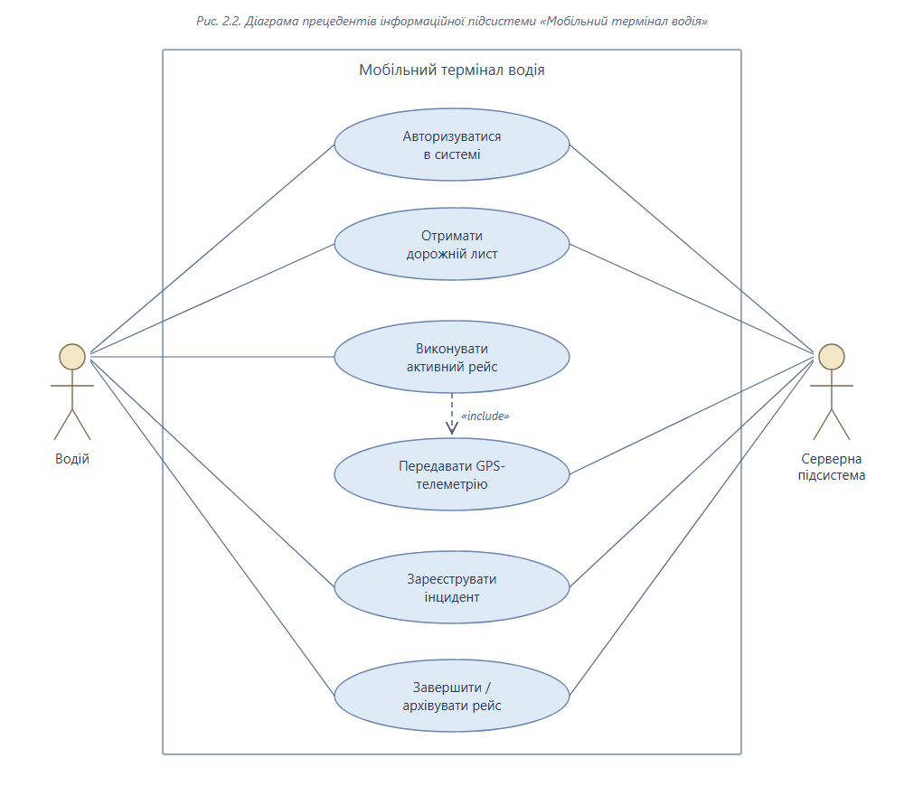
Рис. 2.2. Діаграма прецедентів підсистеми «Мобільний термінал водія»

Актори: Водій (первинний), Серверна підсистема (вторинний). Прецеденти узгоджені з FR-01–FR-09.
Бізнес-вимоги: зменшити частку паперових дорожніх листів; забезпечити диспетчеру єдину картину активних рейсів; скоротити час реєстрації інциденту з 10–15 хв (телефонний дзвінок) до менше 1 хв (структурована форма + GPS).
Користувацькі вимоги: інтерфейс українською мовою; не більше трьох кроків від входу до початку рейсу; кнопки критичних дій висотою не менше 64 dp; підтримка темного режиму для нічних змін (Material Design 3).
Системні вимоги: час відгуку API < 500 мс у LAN; JWT TTL 8 год (зміна водія); обсяг БД телеметрії — до 500 тис. bucket-документів на рік при 150 ТЗ.
Процес збору вимог виконано за ISO/IEC/IEEE 29148: вимоги класифіковано на бізнес-, користувацькі, функціональні та нефункціональні. Кожна вимога має унікальний ідентифікатор для трасування на етапі реалізації (див. рис. 2.12).
Сценарій UC «Авторизація»: передумова — наявність облікового запису driver_id; основний потік — введення облікових даних, отримання JWT, перехід на HomeMenu; альтернатива — невірний пароль, повідомлення про помилку без розкриття деталей безпеки.
Сценарій UC «Керування рейсом»: водій обирає маршрут, створює waybill, переходить у ActiveTrip; система блокує одночасні два активні рейси на одного водія (бізнес-правило на API).
Сценарій UC «Інцидент»: вибір типу з довідника, опис, автоматичне заповнення GPS, опційне фото; при редагуванні — збереження snapshot у version_history та прапорець is_modified.
У сучасних умовах розвитку інфраструктури «розумних міст» (Smart City) автоматизація та цифровізація процесів управління пасажирськими перевезеннями є критично важливим завданням. Традиційні методи диспетчеризації міського транспорту, що базуються на паперовому документообігу (зокрема, паперових дорожніх листах) та голосовому зв'язку, характеризуються низькою оперативністю, високим ризиком людського фактора та неможливістю ефективного контролю в режимі реального часу. Перехід до використання мобільних платформ на робочому місці водія дозволяє забезпечити безперервний моніторинг стану транспортного засобу, оперативну фіксацію інцидентів на маршруті та автоматизований облік робочого часу. Розробка підходів до створення відповідного мобільного додатку є актуальним науково-практичним завданням, що дозволить підвищити якість надання транспортних послуг та оптимізувати витрати автотранспортних підприємств. Процес диспетчеризації та оперативного управління міським пасажирським транспортом. Архітектурні підходи, методи проєктування та інформаційні технології розробки мобільного додатку для термінала водія міського транспорту. Для розробки архітектури додатку було сформовано перелік функціональних та нефункціональних вимог, а також визначено основні сценарії використання (Use Cases). Основним користувачем (Актором) мобільного термінала є «Водій». Взаємодія здійснюється із зовнішньою сутністю – «Серверною системою» (або диспетчерським центром). Авторизація в системі: забезпечення безпечного входу водія за допомогою індивідуального ідентифікатора (табельного номера) та пароля. Перегляд розкладу рейсів: отримання з сервера електронного наряду на поточну зміну із зазначенням маршрутів та планового часу відправлення. Керування станом рейсу: можливість розпочати (Start Trip) та завершити (End Trip) рейс. У стані активного рейсу додаток повинен у фоновому режимі збирати та відправляти на сервер телеметричні дані (GPS-координати). Реєстрація інцидентів: функціонал швидкого сповіщення диспетчера про нештатні ситуації (ДТП, технічна несправність, затор) із можливістю автоматичної передачі поточних координат. Надійність та автономність: здатність додатку зберігати дані локально (кешування) при втраті інтернет-зв'язку та автоматично синхронізувати їх після відновлення з'єднання. Ергономіка (UI/UX): мінімалістичний, висококонтрастний інтерфейс з великими елементами керування, що забезпечує мінімальне відвернення уваги водія від процесу керування транспортним засобом. Енергоефективність: оптимізація споживання заряду акумулятора при постійному використанні модуля геолокації. Для наочного представлення функціональних вимог та моделювання поведінки системи розроблено діаграму прецедентів (Use Case diagram) у нотації UML. Вона визначає межі системи, зовнішніх користувачів (акторів) та базові сценарії їх взаємодії з мобільним додатком. Діаграму прецедентів наведено нижче:
У спроєктованій моделі виділено двох основних акторів: Водій (Primary Actor) – безпосередній користувач мобільного термінала, який ініціює більшість процесів у системі. Серверна система (Secondary Actor) – зовнішня по відношенню до мобільного додатку бекенд-система (база даних та API), яка обробляє запити водія, зберігає телеметрію та синхронізує дані з диспетчерським центром. Взаємодія акторів із системою описується через наступні ключові прецеденти (Use Cases): «Авторизація в системі»: ініціюється Водієм перед початком зміни. Мобільний додаток відправляє облікові дані до Серверної системи для валідації. Без успішного проходження цього прецеденту доступ до іншого функціоналу заблоковано. «Отримання розкладу рейсів»: після авторизації Водій робить запит на завантаження електронного наряду. Серверна система повертає перелік запланованих маршрутів на поточну дату. «Керування станом рейсу»: базовий прецедент, що дозволяє Водію переводити рейс у статуси «Розпочато» або «Завершено». Цей прецедент є критично важливим для автоматизації обліку робочого часу. «Відправка GPS-координат»: цей прецедент пов'язаний із прецедентом «Керування станом рейсу» відношенням безумовного включення («include»). Це означає, що як тільки рейс переходить у статус «Розпочато», система автоматично (у фоновому режимі) ініціює збір та відправку телеметричних даних на сервер без додаткових дій з боку Водія. «Реєстрація інциденту»: незалежний прецедент, який ініціюється Водієм у разі виникнення нештатної ситуації (поломка, ДТП). Він передбачає формування пакету даних (тип інциденту, час, координати) та відправку їх до Серверної системи для негайного реагування диспетчера. Спроєктована модель прецедентів повністю покриває бізнес-вимоги до мобільного термінала та слугує основою для подальшого проєктування інтерфейсу користувача та структур бази даних.
У спроєктованій моделі виділено двох основних акторів: Водій (Primary Actor) – безпосередній користувач мобільного термінала, який ініціює більшість процесів у системі. Серверна система (Secondary Actor) – зовнішня по відношенню до мобільного додатку бекенд-система (база даних та API), яка обробляє запити водія, зберігає телеметрію та синхронізує дані з диспетчерським центром. Взаємодія акторів із системою описується через наступні ключові прецеденти (Use Cases): «Авторизація в системі»: ініціюється Водієм перед початком зміни. Мобільний додаток відправляє облікові дані до Серверної системи для валідації. Без успішного проходження цього прецеденту доступ до іншого функціоналу заблоковано. «Отримання розкладу рейсів»: після авторизації Водій робить запит на завантаження електронного наряду. Серверна система повертає перелік запланованих маршрутів на поточну дату. «Керування станом рейсу»: базовий прецедент, що дозволяє Водію переводити рейс у статуси «Розпочато» або «Завершено». Цей прецедент є критично важливим для автоматизації обліку робочого часу. «Відправка GPS-координат»: цей прецедент пов'язаний із прецедентом «Керування станом рейсу» відношенням безумовного включення («include»). Це означає, що як тільки рейс переходить у статус «Розпочато», система автоматично (у фоновому режимі) ініціює збір та відправку телеметричних даних на сервер без додаткових дій з боку Водія. «Реєстрація інциденту»: незалежний прецедент, який ініціюється Водієм у разі виникнення нештатної ситуації (поломка, ДТП). Він передбачає формування пакету даних (тип інциденту, час, координати) та відправку їх до Серверної системи для негайного реагування диспетчера. Спроєктована модель прецедентів повністю покриває бізнес-вимоги до мобільного термінала та слугує основою для подальшого проєктування інтерфейсу користувача та структур бази даних.

2.2. Постановка та алгоритм розв’язання задачі

2.2.1. Постановка задачі
Задача: забезпечити збір, обробку та передачу оперативної інформації про виконання рейсу від мобільного термінала водія до централізованого сховища та диспетчерської служби.
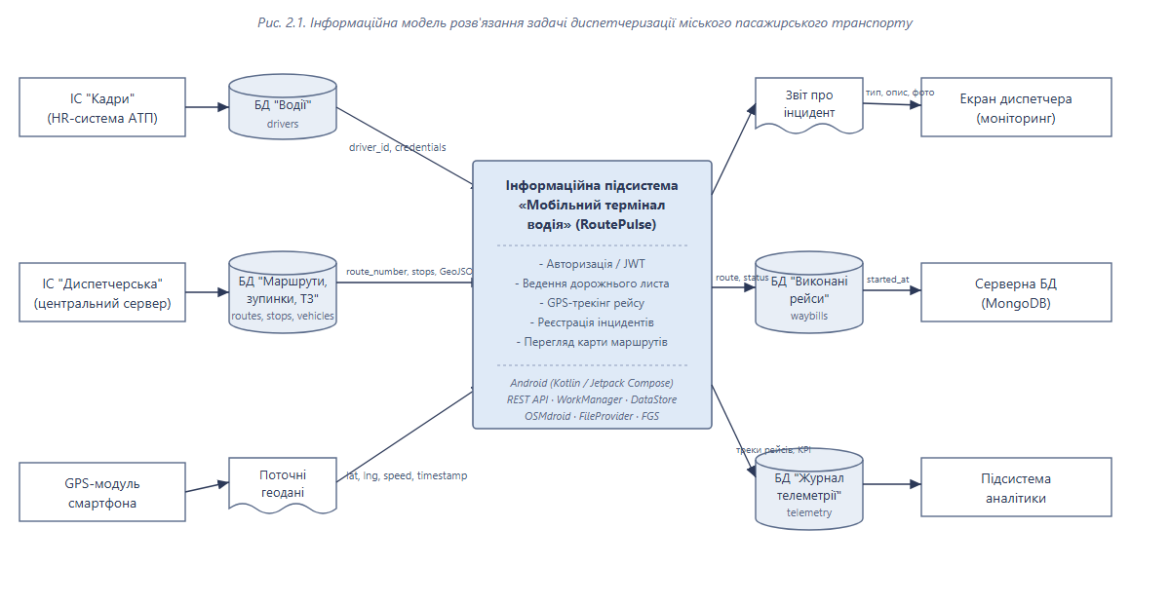
Рис. 2.1. Інформаційна модель розв’язання задачі

Вихідна інформація
Код | Повідомлення | Призначення | Періодичність
D1 | Електронний дорожній лист | Облік факту рейсу | На подію
D2 | Телеметрія (GPS-трек) | Контроль маршруту | Кожні 5–15 с
D3 | Повідомлення про інцидент | Реагування диспетчера | На подію
D4 | Архів рейсів/інцидентів | Звітність | За запитом

Вхідна інформація
Код | Повідомлення | Джерело | Спосіб отримання
V1 | Довідник маршрутів | MongoDB routes | REST GET /api/routes
V2 | Облікові дані водія | MongoDB drivers | REST POST /api/auth/login
V3 | GPS-координати | Модуль GNSS пристрою | FusedLocationProvider
V4 | Медіа інциденту | Камера пристрою | Локальний файл → photo_url

2.2.2. Алгоритм розв’язання задачі
Після текстового опису логіки наведено схему алгоритму обробки інциденту (ДСТУ 19.701-90).
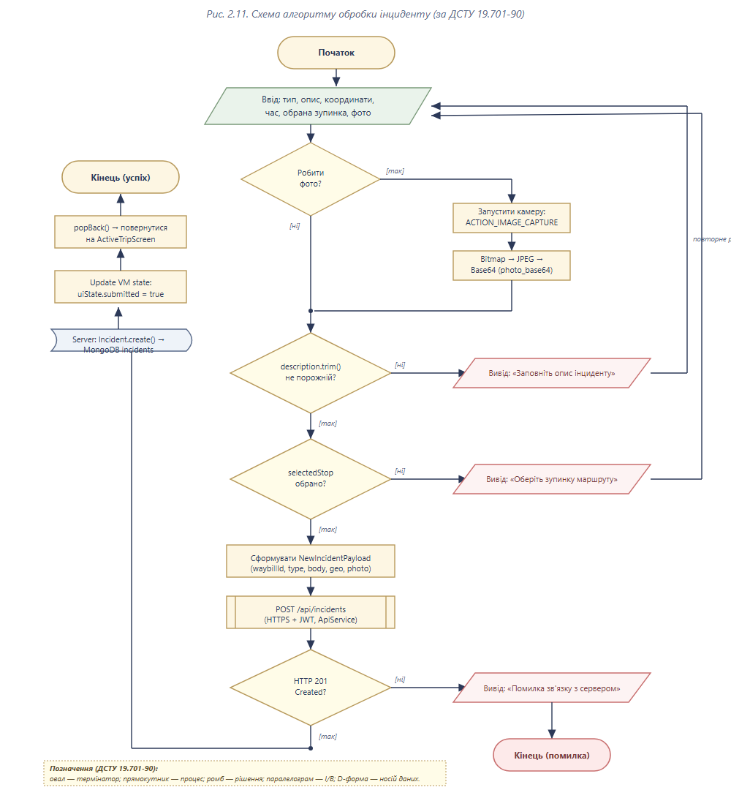
Рис. 2.3. Схема алгоритму обробки інциденту

Масив | Джерело | Призначення
M_waybill | waybills | Активний/завершений рейс
M_telemetry | telemetry | Bucket GPS-локацій
M_incident | incidents | Журнал подій

Математичний опис процесу телеметрії: нехай W — множина активних waybill, для кожного w∈W формується послідовність точок P_w = {(lat_i, lng_i, t_i, v_i)}. Bucket-агрегація групує точки за інтервалом Δt (наприклад, 60 с) у документ telemetry з полем locations[]. Це зменшує кількість документів у БД порівняно з «одна точка — один документ».
Алгоритм обробки інциденту (рис. 2.3) включає перевірку наявності активного waybill, валідацію координат, збереження в incidents, опційне оновлення статусу waybill, повідомлення диспетчерського інтерфейсу (майбутній модуль). Гілка помилки — повторна спроба або локальна черга при HTTP 5xx/timeout.
Для повної формалізації вимог до мобільного термінала розроблено загальну постановку задачі управління рейсом. Процес роботи додатку передбачає отримання вхідної інформації (планових даних), її обробку під час виконання рейсу та безперервну генерацію вихідних даних (фактичних показників) для диспетчерського центру. Вхідна інформація (поступає в систему): Довідник «Розклад рейсів та маршрути» (завантажується з центральної БД) – містить перелік зупинок, плановий час відправлення/прибуття та закріплений за водієм транспортний засіб. БД «Водії» – облікові дані для авторизації та перевірки прав доступу на зміну. Дані геолокації (GPS) – поточні географічні координати, що безперервно надходять від апаратного модуля мобільного пристрою (смартфона або планшета). Вихідна інформація (генерується системою): Електронний дорожній лист (БД «Виконані рейси») – транзакційний запис на сервері, що містить фактичний статус рейсу, час його початку та завершення. Телеметрія (БД «GPS-треки») – масив збережених координат, що формує фактичний маршрут руху автобуса для подальшого аналізу відхилень від графіка. Електронні сповіщення – оперативні звіти-повідомлення про інциденти (ДТП, поломка), які миттєво відображаються на моніторі диспетчера. Для наочної візуалізації цих потоків розроблено інформаційну модель задачі «Диспетчеризація міського транспорту (Мобільний термінал)», яку наведено нижче.

2.3. Моделювання інформаційної підсистеми

2.3.1. Моделювання поведінки системи
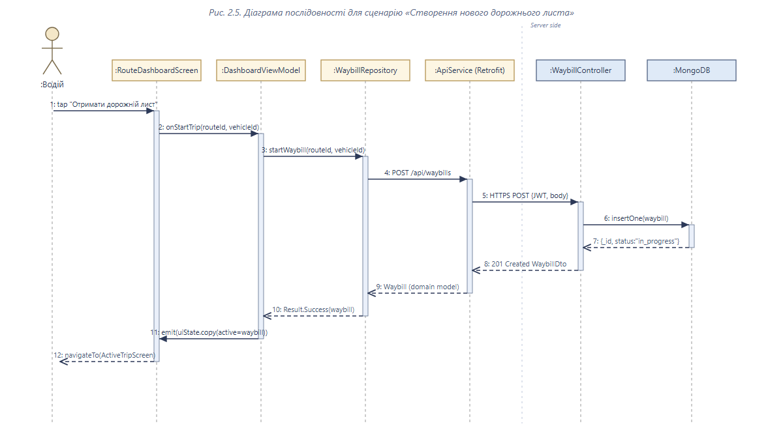
Рис. 2.5. Діаграма послідовності «Створення дорожнього листа»

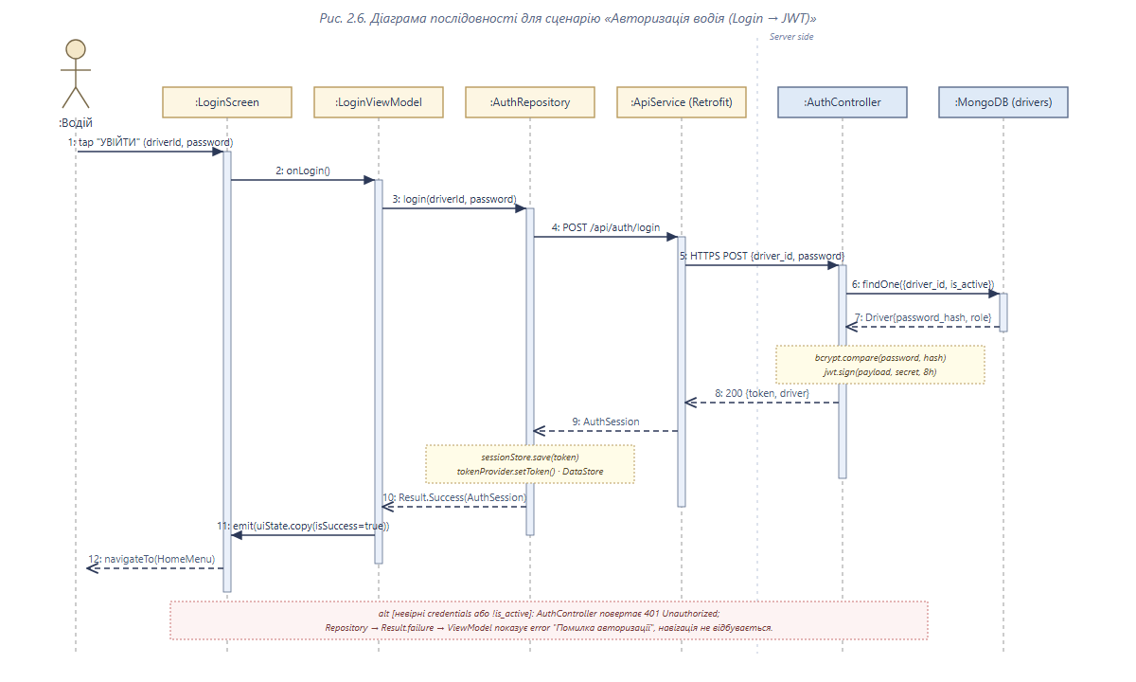
Рис. 2.6. Діаграма послідовності «Авторизація (Login → JWT)»

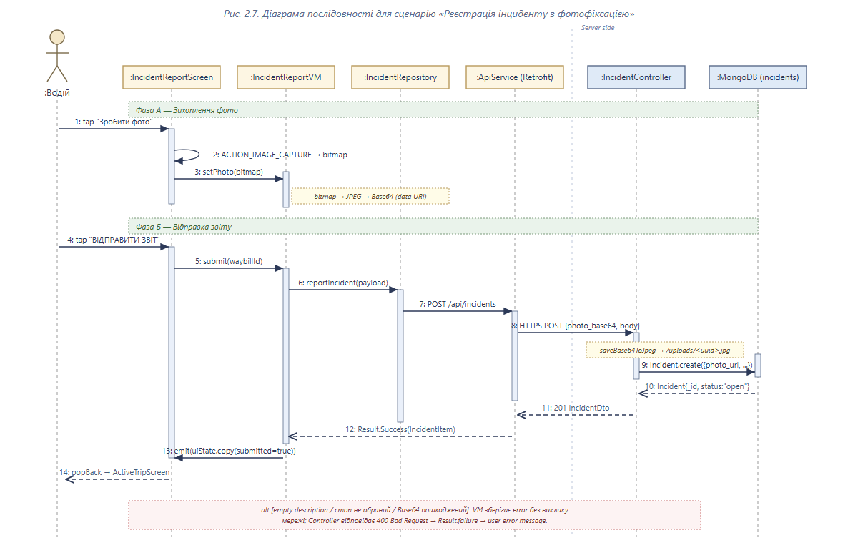
Рис. 2.7. Діаграма послідовності «Реєстрація інциденту з фото»

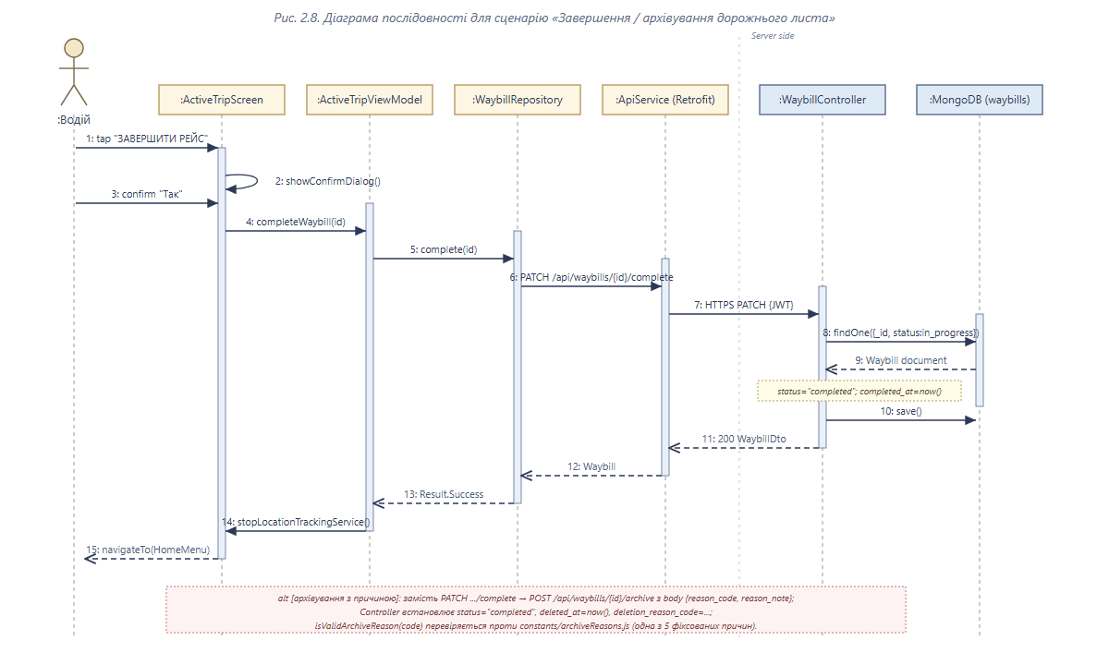
Рис. 2.8. Діаграма послідовності «Завершення дорожнього листа»

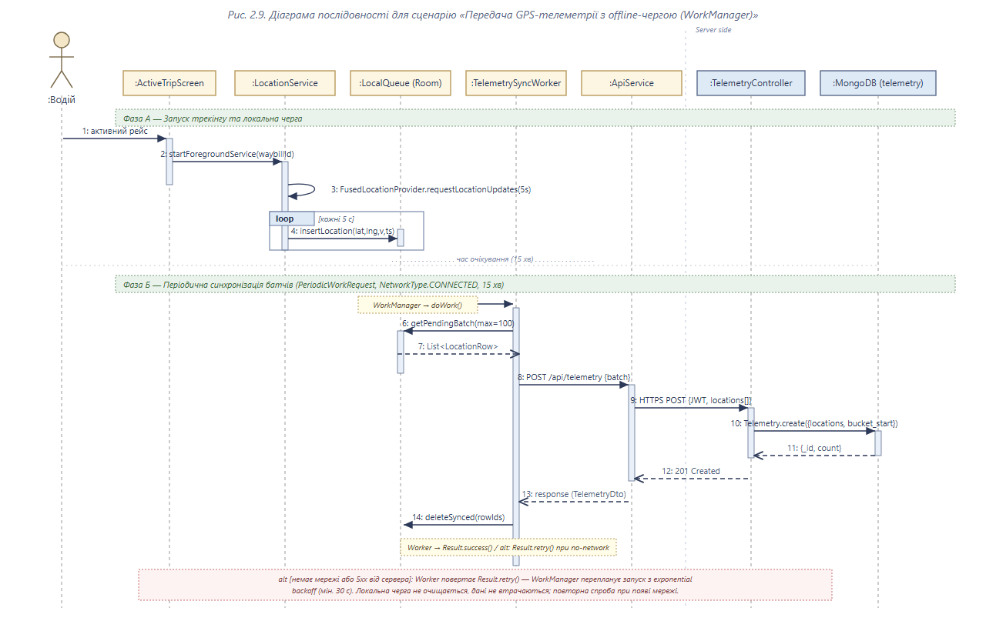
Рис. 2.9. Діаграма послідовності «GPS-телеметрія та offline-черга»

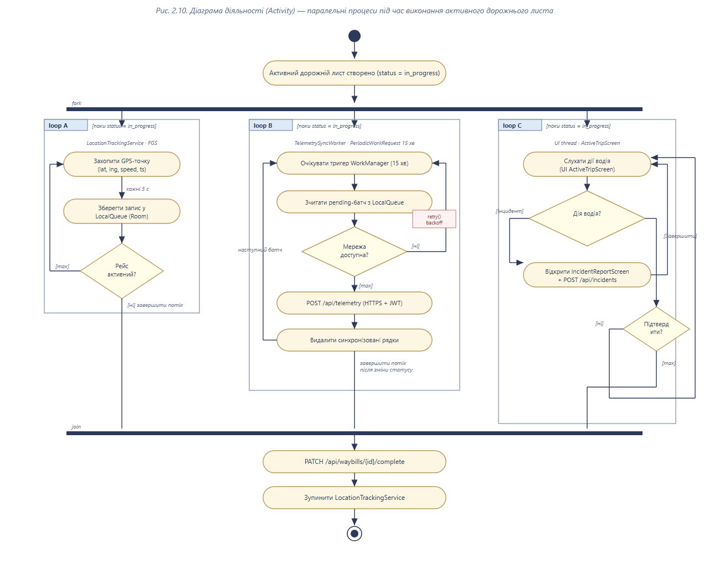
Рис. 2.10. Діаграма діяльності — паралельні процеси активного рейсу

2.3.2. Моделювання структури системи
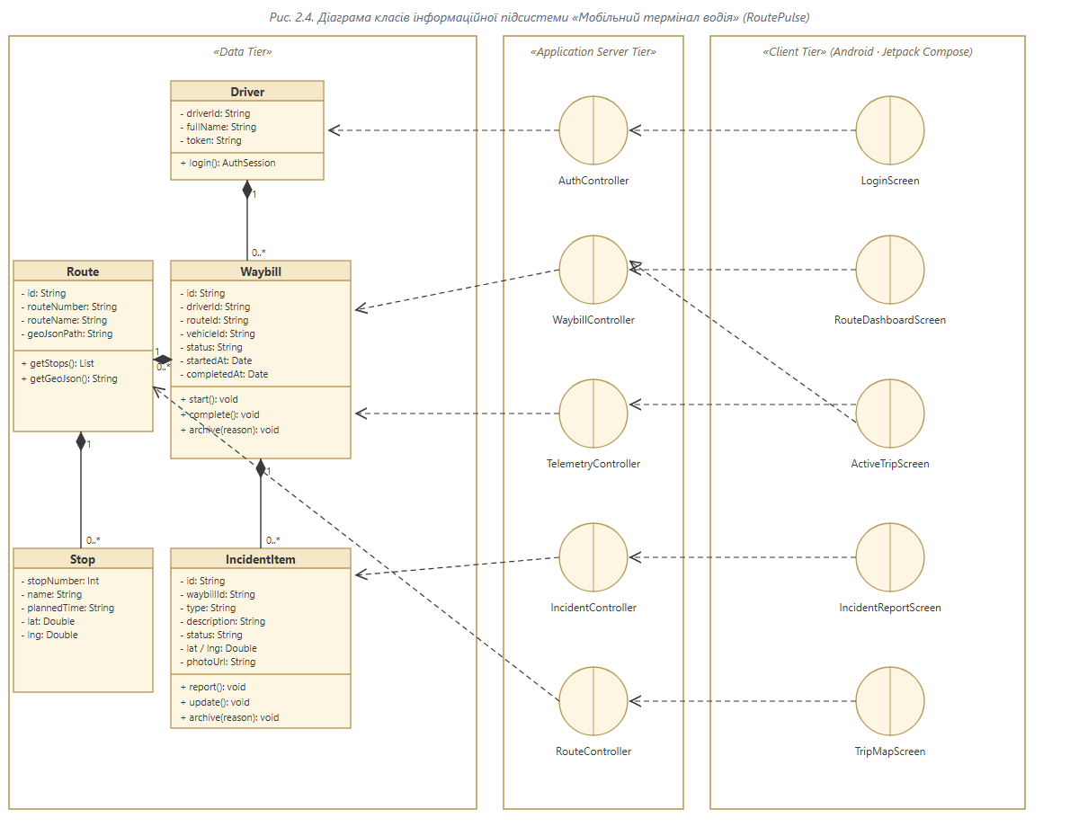
Рис. 2.4. Діаграма класів (3-tier: Client / App Server / Data)

На діаграмі класів виділено граничні класи (LoginScreen, ActiveTripScreen), класи керування (WaybillRepository, AuthViewModel) та сутності даних (Waybill, Incident, Telemetry).
Архітектура клієнта: MVVM + Clean Architecture — шар presentation (Compose UI, ViewModel), domain (use cases, моделі), data (Retrofit, репозиторії, DataStore для сесії). Сервер: контролери Express, middleware requireAuth (JWT), Mongoose-моделі.
Сценарій «Створення дорожнього листа» (рис. 2.5): водій обирає маршрут → POST /api/waybills → запис у колекції waybills зі status=in_progress → відображення ActiveTripScreen.
Сценарій «Авторизація» (рис. 2.6): POST /api/auth/login → bcrypt-перевірка → видача JWT → збереження в EncryptedSharedPreferences → подальші запити з заголовком Authorization.
Сценарій «Телеметрія» (рис. 2.9): LocationTrackingService збирає координати → черга → WorkManager → POST /api/telemetry (bucket). На етапі апробації серверна частина повністю реалізована; клієнтський POST — у плані наступної ітерації.
3.2.1. Вибір платформи та архітектури мобільного клієнта Розробку мобільного клієнта (термінала водія) було вирішено виконувати як нативний додаток для операційної системи Android з використанням сучасної мови програмування Kotlin. Незважаючи на зростаючу популярність кросплатформних фреймворків (таких як Flutter або React Native), вибір нативної розробки є критично важливим для цієї специфічної предметної області. Нативний підхід забезпечує максимально глибокий та оптимізований доступ до апаратних ресурсів мобільного пристрою. Це критично для: гарантованої та безперебійної роботи модуля геолокації (GPS) у фоновому режимі (Background Services); керування процесами енергозбереження (Wake Locks), щоб екран пристрою не згасав під час руху на маршруті; оперативного доступу до камери для фотофіксації інцидентів (ДТП, технічних несправностей). Для організації програмного коду на рівні клієнта обрано архітектурний патерн MVVM (Model-View-ViewModel), який є офіційним стандартом та рекомендацією від Google для розробки під ОС Android. Цей патерн забезпечує чітке розділення відповідальності та високу тестованість коду: View (Шар представлення): відповідає виключно за відображення графічного інтерфейсу користувача (екрани авторизації, списку рейсів, поточного маршруту) та реєстрацію дій водія. ViewModel (Шар бізнес-логіки): утримує логіку керування станами (наприклад, валідація переходу зі стану «Очікування» у стан «В дорозі») та забезпечує збереження даних під час зміни конфігурації пристрою (наприклад, при зміні орієнтації екрану). Model / Repository (Шар даних): інкапсулює логіку отримання та збереження даних. Цей шар відповідає за виконання мережевих запитів до сервера (через REST API з використанням бібліотеки Retrofit) та роботу з локальною базою даних. Однією з головних нефункціональних вимог до транспортної системи є її стійкість до обривів інтернет-з'єднання (наприклад, у тунелях або на заміських ділянках маршруту). Для реалізації надійного офлайн-режиму на клієнті використовується локальна реляційна база даних на основі бібліотеки Room (абстракція над SQLite). Використання Room дозволяє завантажити електронний розклад та довідники ще до виїзду з автопарку. Крім того, під час відсутності мережі, пакети телеметрії (GPS-координати) та статуси рейсів накопичуються в локальному кеші. Після відновлення зв'язку фонові планувальники (наприклад, WorkManager) автоматично виконують відкладену синхронізацію накопичених даних із центральним сервером. 3.2.2. Проєктування серверної інфраструктури та мережевої взаємодії Для реалізації серверної логіки (Backend), обробки запитів від мобільних клієнтів та взаємодії з базою даних обрано платформу Node.js. Вибір цього середовища виконання обґрунтований специфікою предметної області: система диспетчеризації міського транспорту передбачає безперервний потік великої кількості невеликих пакетів телеметричних даних (GPS-координати, статуси рейсів) від десятків або сотень транспортних засобів одночасно. Серверна частина повинна витримувати високе навантаження на операції вводу/виводу (I/O). Асинхронна та подієво-орієнтована (event-driven) архітектура Node.js ідеально вирішує цю проблему, дозволяючи обробляти тисячі паралельних з'єднань без блокування основного потоку виконання, що суттєво економить апаратні ресурси сервера. Мережева взаємодія між мобільним терміналом водія та серверною інфраструктурою побудована на основі архітектурного стилю REST API (Representational State Transfer). Обмін інформацією здійснюється у легковаговому текстовому форматі JSON (JavaScript Object Notation). Використання JSON замість більш громіздких форматів (наприклад, XML) дозволяє значно мінімізувати обсяг мобільного трафіку. Це критично важливо для додатків, які постійно працюють у стільникових мережах (3G/4G/LTE) з можливим слабким покриттям на певних ділянках маршруту. Особливу увагу при проєктуванні серверної інфраструктури приділено питанням інформаційної безпеки. Оскільки система обробляє та передає конфіденційні дані (ідентифікатори водіїв, їх точне місцезнаходження, інформацію про інциденти), усі мережеві запити шифруються за протоколом HTTPS (HyperText Transfer Protocol Secure). Для управління доступом, авторизації водіїв та захисту кінцевих точок (endpoints) API використовується сучасний механізм JWT (JSON Web Tokens). Цей підхід забезпечує безпечну автентифікацію без необхідності зберігання стану сесії на сервері (stateless-архітектура), що значно спрощує горизонтальне масштабування системи при збільшенні розміру автопарку. 3.2.3. Обґрунтування вибору документо-орієнтованої СКБД Вибір системи керування базами даних (СКБД) є одним із найважливіших етапів проєктування високонавантаженої системи диспетчеризації. Для збереження інформації на стороні сервера було обрано документо-орієнтовану нереляційну СКБД MongoDB (представник класу NoSQL). Таке рішення глибоко обґрунтовано специфікою потоків даних в обраній предметній області. Традиційні реляційні бази даних (SQL) добре підходять для суворо структурованих транзакційних систем, але мають суттєві обмеження при роботі з безперервними масивами телеметрії. Транспортні засоби під час виконання рейсу генерують величезну кількість записів (GPS-координати, швидкість, поточний статус) з високою частотою (кожні декілька секунд). Реляційні таблиці з їхніми жорсткими схемами та механізмами блокування під час інтенсивного запису (Write Locks) можуть швидко стати "вузьким місцем" (bottleneck) системи при масштабуванні на великий автопарк підприємства. Натомість MongoDB зберігає інформацію у вигляді гнучких документо-орієнтованих структур у форматі BSON (бінарне представлення JSON). Це забезпечує ідеальну сумісність із форматом передачі даних через REST API та серверним середовищем Node.js (де JSON є нативним форматом). Використання цієї СКБД забезпечує наступні архітектурні переваги: Висока швидкість запису (Write Performance): архітектура бази оптимізована для швидкого додавання нових документів (наприклад, логів координат) у колекції без ресурсоємних перевірок цілісності за допомогою зв'язків (JOIN), які притаманні SQL-базам. Гнучка схема даних (Schema-less): дозволяє легко адаптувати та розширювати структуру даних без тривалих міграцій і зупинки системи. Наприклад, до звіту про нештатну ситуацію (інцидент) можна динамічно додавати нові поля (масиви фотографій, додаткові коментарі диспетчера, специфічні показники датчиків), не порушуючи загальну структуру колекції. Горизонтальна масштабованість: вбудовані механізми шардування (Sharding) та реплікації (Replica Sets) гарантують високу доступність даних (High Availability) та надійність бекенду навіть у разі апаратних збоїв на сервері. Таким чином, використання MongoDB дозволяє створити надійне, швидкодіюче та гнучке сховище для електронних дорожніх листів, масивів GPS-треків та довідників персоналу, що є необхідним фундаментом для подальшої розробки мобільного термінала водія.

2.3.3. Розподіл вимог за компонентами
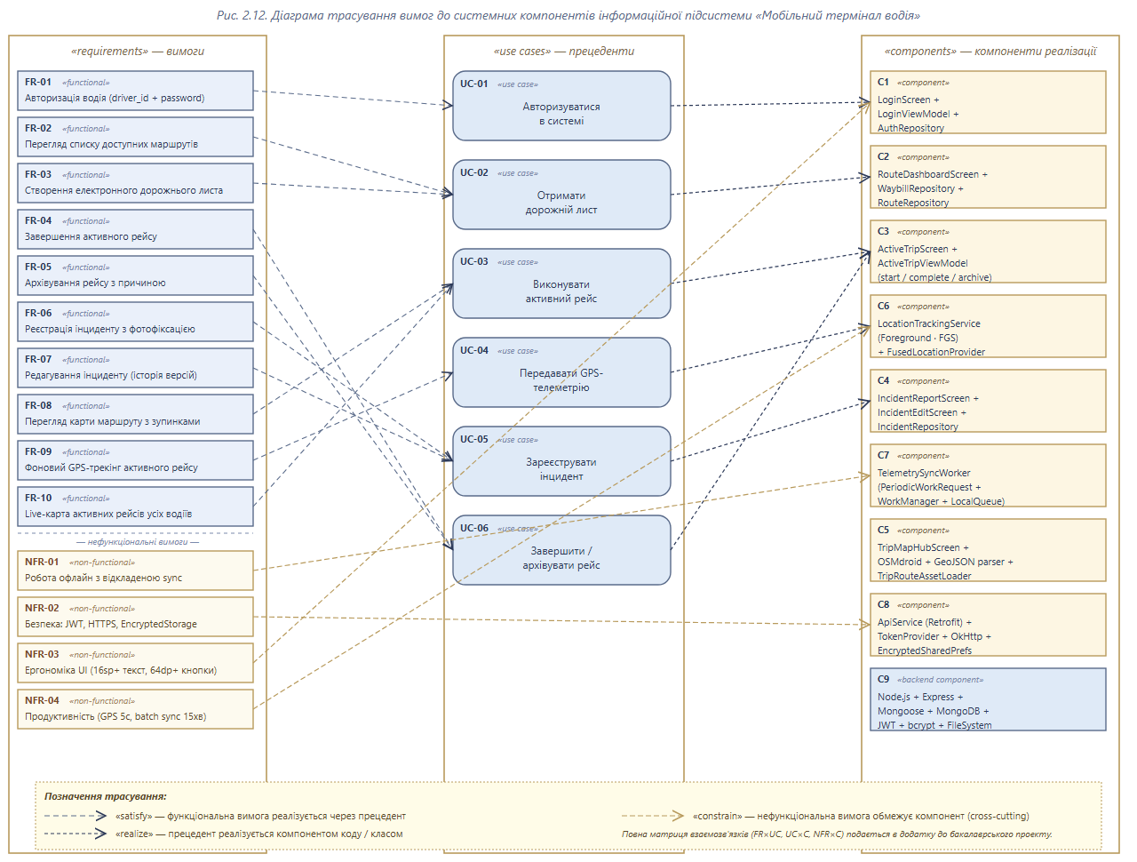
Рис. 2.12. Діаграма трасування вимог

Вимога | UC | Компонент
FR-01 | Login | AuthController, LoginScreen
FR-03 | Start Trip | WaybillController, RouteDashboard
FR-05 | Telemetry | TelemetryController, WorkManager
FR-06 | Incident | IncidentController, IncidentReportScreen

РОЗДІЛ 3. ПРОЕКТУВАННЯ ТА РЕАЛІЗАЦІЯ КОМПОНЕНТІВ ПІДСИСТЕМИ

3.1. Інформаційне забезпечення
Обрано СКБД MongoDB 6.x, база CityDispatchDB (логічне ім’я routepulse_db у схемах).
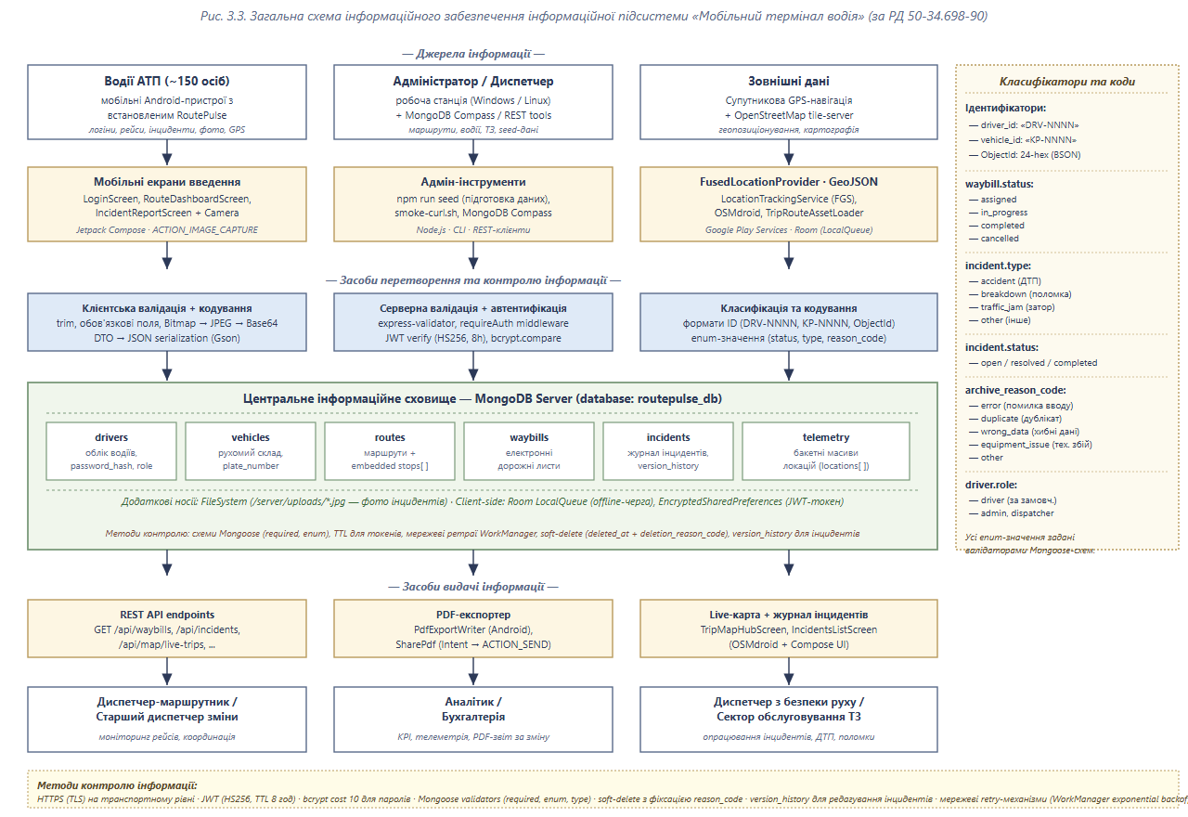
Рис. 3.3. Загальна схема інформаційного забезпечення

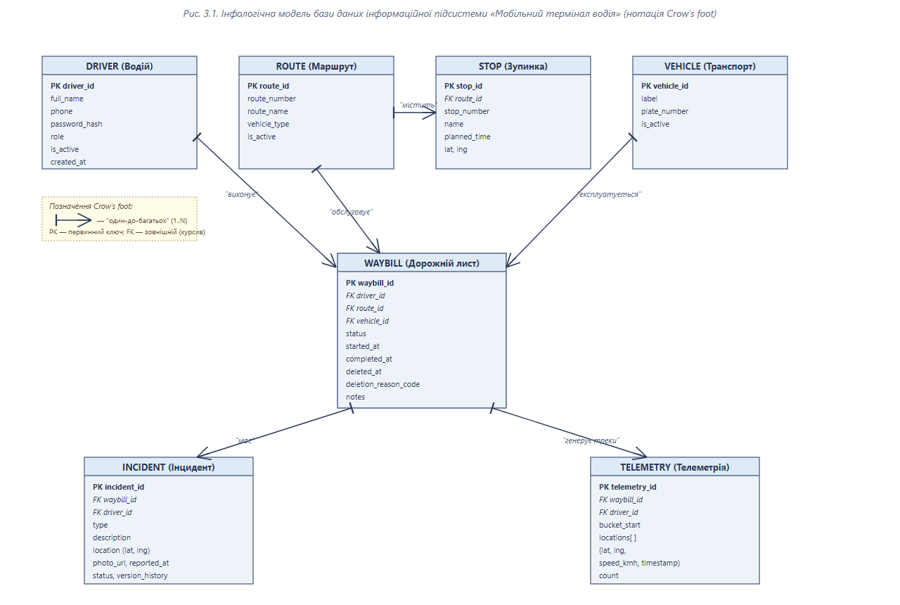
Рис. 3.1. Інфологічна модель БД (Crow’s foot)

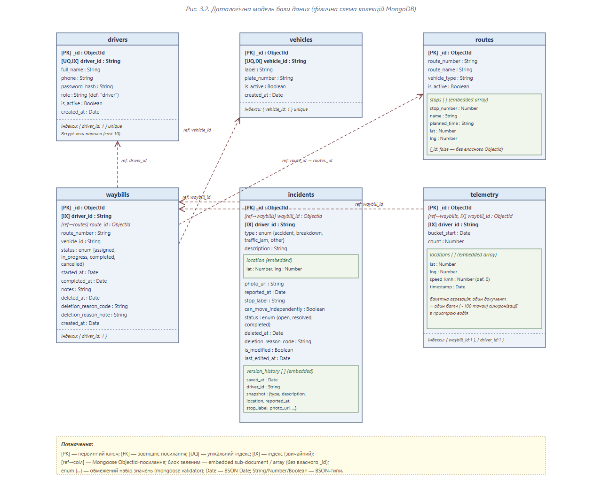
Рис. 3.2. Даталогічна модель (колекції MongoDB)

Колекції: drivers, routes, vehicles, waybills, telemetry, incidents.
Масив | Ідентифікатор | Носій | Макс. обсяг | Ключі
waybills | waybills | MongoDB | 50 000 | driver_id, route_id, status
telemetry | telemetry | MongoDB | 500 000 | waybill_id, bucket_start
incidents | incidents | MongoDB | 100 000 | waybill_id, driver_id

Поле | Тип | PK/FK | Обов’язкове | Опис
driver_id | String | PK* | так | Табельний номер водія
route_id | ObjectId | FK | так | Посилання на routes
status | enum | — | так | assigned|in_progress|completed|cancelled
locations[] | Array | — | ні | Вкладений масив GPS у telemetry

*Первинний ключ у MongoDB — _id; driver_id — бізнес-ключ з унікальним індексом.
Обґрунтування MongoDB: висока швидкість append-запису телеметрії; гнучка схема для вкладених stops у routes та version_history у incidents; горизонтальне масштабування через replica set при зростанні автопарку.
Класифікація та кодування: driver_id (DRV-XXXX), route_number, vehicle_id (KP-XXXX), коди типів інцидентів accident|breakdown|traffic_jam|other — узгоджені з enum у Mongoose.
Приклад DDL-фрагмента waybill (MongoDB/Mongoose):
{ "driver_id": "DRV-1042", "route_id": ObjectId("..."), "status": "in_progress", "started_at": ISODate(), "vehicle_id": "KP-3204" }
Організація збору первинної інформації: мобільний клієнт — первинний реєстратор подій; сервер — валідатор і сховище; диспетчер — аналітик. Періодичність телеметрії — конфігурується (5–15 с у русі). Первинні документи у паперовій формі замінюються електронними записами з юридично значущими мітками часу (ISO 8601, UTC).
Контроль достовірності: express-validator на API; enum-обмеження Mongoose; перевірка належності waybill поточному driver_id з JWT. Резервне копіювання MongoDB — щоденний dump на NAS у LAN (рекомендація для експлуатації).
3.3. Проєктування структур даних та інформаційної моделі Розробка мобільного термінала водія та серверної частини вимагає чіткого проєктування структур збереження даних. На основі сформованих бізнес-вимог (п. 2.1) та обґрунтованої раніше NoSQL-архітектури (п. 2.2.3) було спроєктовано логічну модель бази даних, яка отримала робочу назву CityDispatchDB (routepulse_db). Враховуючи документо-орієнтовану природу обраної СКБД MongoDB, замість класичних нормалізованих реляційних таблиць використовуються гнучкі колекції JSON-подібних документів (BSON). Такий підхід дозволяє зберігати пов'язані дані (наприклад, масиви координат або списки зупинок) всередині одного документа, що суттєво пришвидшує операції читання та запису. Основна інформаційна модель розробленої системи складається з п'яти ключових колекцій: Реалізація спроєктованої структури даних була виконана у графічному середовищі MongoDB Compass. Створені колекції та приклад структури BSON-документів наведені у Додатку В.

3.2. Технічне забезпечення

Загальні положення та схема автоматизації.
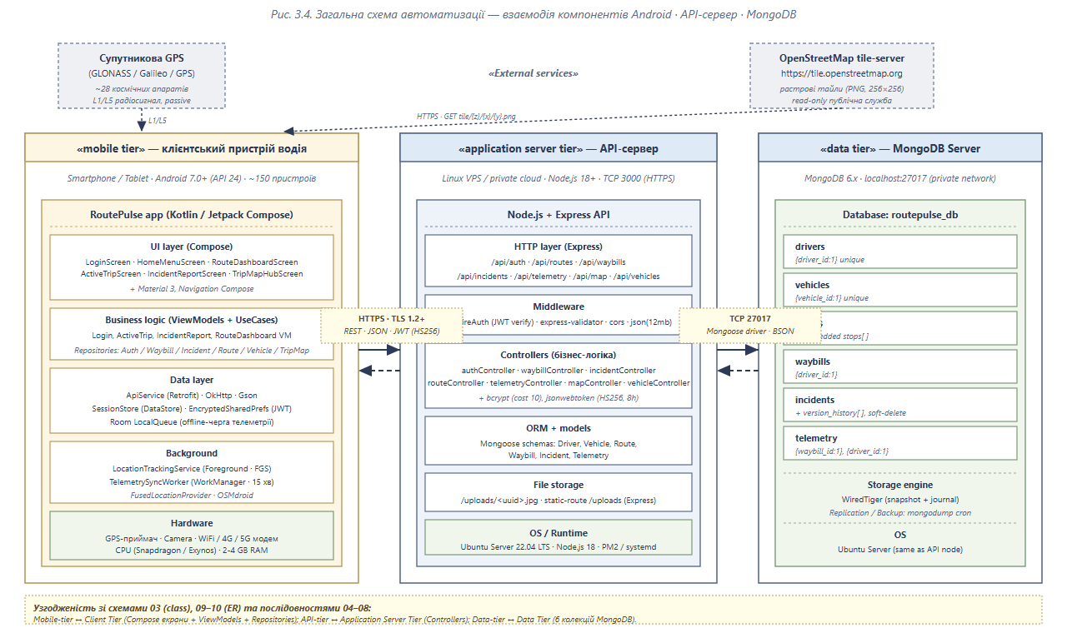
Рис. 3.4. Загальна схема автоматизації Android · API · MongoDB

Структура комплексу технічних засобів.
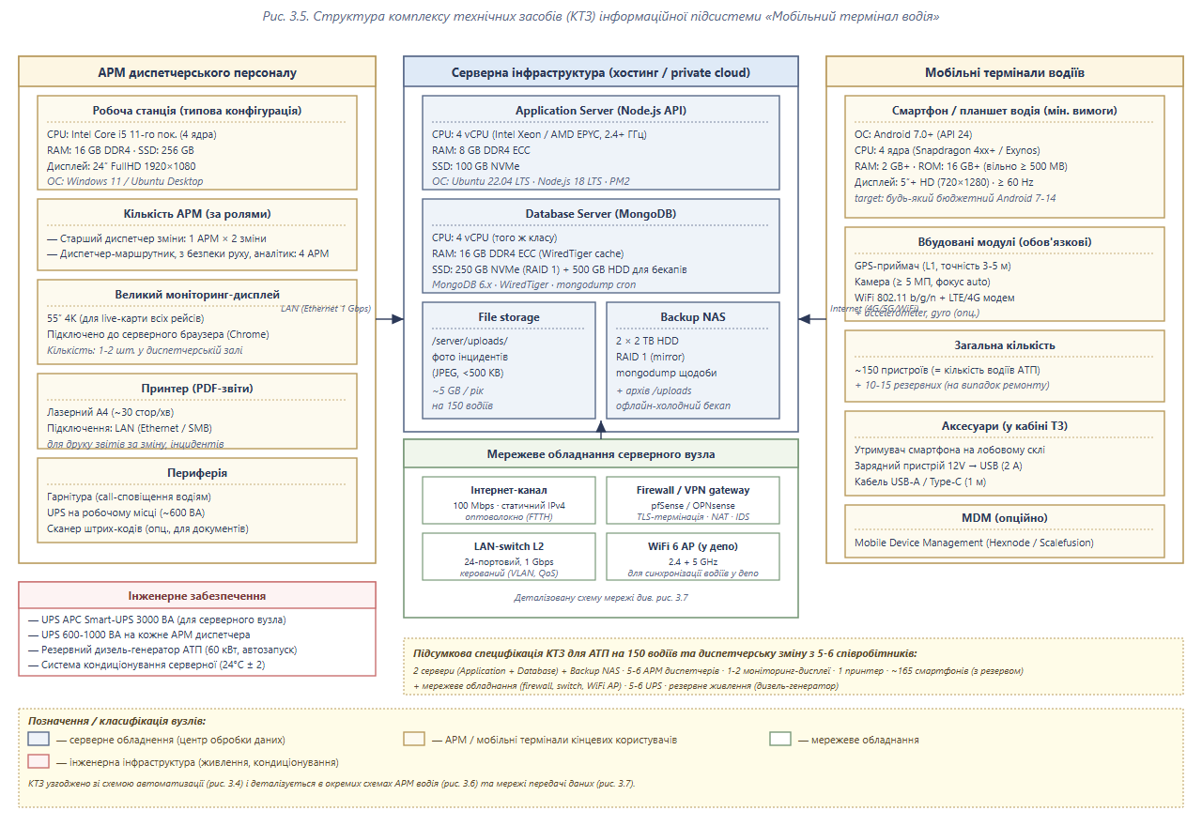
Рис. 3.5. Структура КТЗ (~150 АРМ водія, 5–6 АРМ диспетчера)

Опис автоматизованого робочого місця (АРМ) водія.
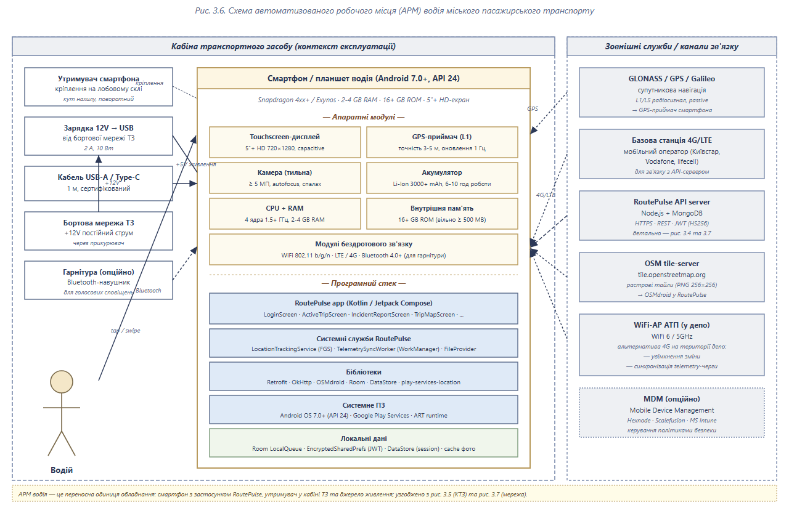
Рис. 3.6. Схема АРМ водія

Параметр | Мінімум | Рекомендовано
ОС | Android 7.0 (API 24) | Android 12+
RAM | 2 ГБ | 4 ГБ
Накопичувач | 32 ГБ | 64 ГБ
Зв’язок | 4G/LTE або Wi-Fi депо | HTTPS + JWT
Периферія | GPS, камера | Кріплення в кабіні ТЗ

Схема мережі передачі даних.
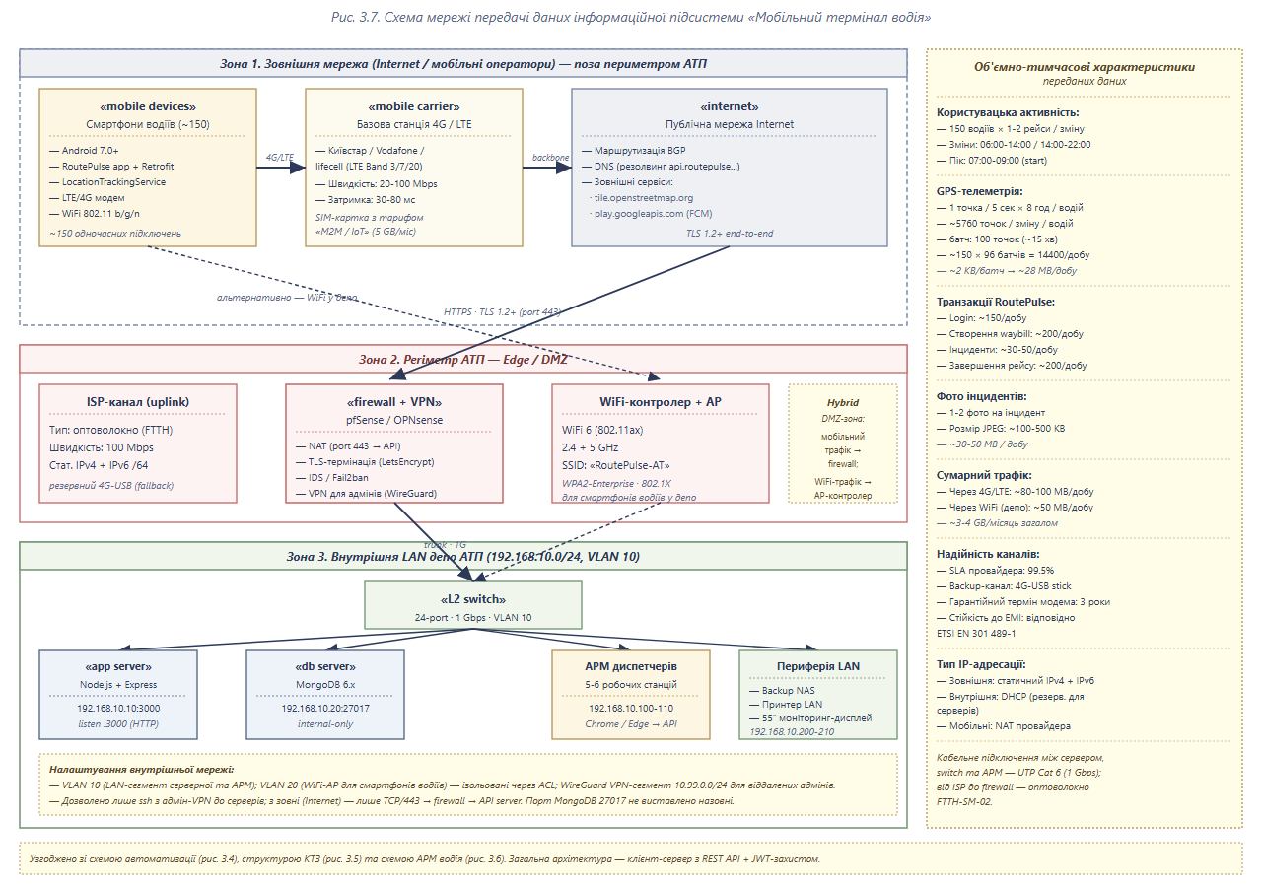
Рис. 3.7. Схема мережі (external / DMZ / LAN)

Зони: Internet (мобільні пристрої) → DMZ (API, reverse proxy, TLS) → LAN депо (MongoDB, диспетчерські АРМ). Обсяг телеметрії: орієнтовно 150×12 пак/хв у пік.
Серверна частина: ПК/VM у LAN (8 GB RAM, 4 vCPU, SSD 256 GB) або VPS з TLS; ОС — Windows Server / Ubuntu LTS. MongoDB — окремий хост або контейнер Docker. API-сервер Node.js слухає порт 3000 (за reverse proxy — 443 зовні).
Захист КТЗ: фізичне кріплення планшетів у кабіні; блокування екрана PIN; remote wipe через MDM (рекомендація); VPN для адміністративного доступу до LAN. Канал водіїв — публічний Internet з TLS 1.2+; аутентифікація JWT.
Мережеве обладнання LAN: Gigabit Ethernet, Wi-Fi 5/6 точка доступу в депо для синхронізації на стоянці; маршрутизатор з NAT і firewall (дозволити лише 443 до API). Орієнтовний трафік: телеметрія ~200 байт/точка × 12 точ/хв × 150 ТЗ ≈ 360 КБ/хв у пік (без урахування overhead).

3.3. Програмне забезпечення

Структура програмного забезпечення.
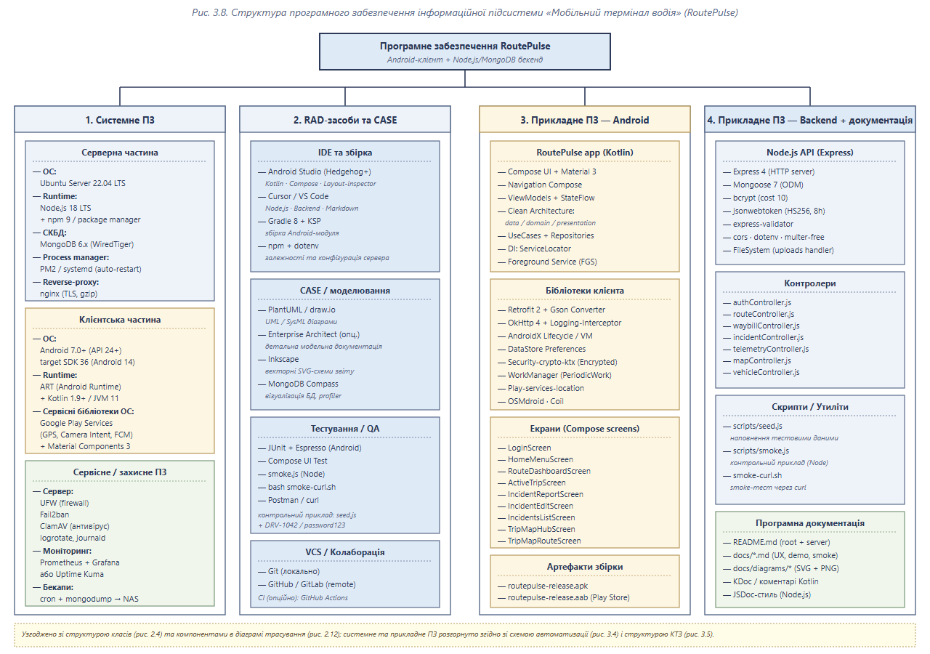
Рис. 3.8. Структура ПЗ RoutePulse

Системне програмне забезпечення.
Клієнт: Android 14 SDK, Kotlin 2.2, Jetpack Compose BOM 2024.09. Сервер: Node.js LTS, Express 4.21, Mongoose 8.6. RAD: Android Studio, MongoDB Compass, Git.

Прикладне програмне забезпечення.
RoutePulse App — модулі data/domain/presentation; RoutePulse API — auth, waybills, telemetry, incidents, map, vehicles. Реалізовано 18+ REST endpoints, smoke-тест server/scripts/smoke.js.
Модуль Android | Призначення
presentation/login | Авторизація
presentation/route | Дорожні листи
presentation/trip | Активний рейс
presentation/incident | Інциденти
presentation/map | Карта OSMDroid
work/TelemetrySyncWorker | Фонова синхронізація (розширення)

Модульна структура Android-додатку відповідає принципам Clean Architecture: залежності спрямовані всередину — domain не знає про Retrofit і Compose. ViewModel експонує UiState як StateFlow; екрани споживають стан декларативно.
Екрани: LoginScreen — SessionViewModel; RouteDashboardScreen — список waybill і маршрутів; ActiveTripScreen — таймер рейсу, кнопки завершення та інциденту; IncidentReportScreen — форма з Coil для прев’ю фото; TripMapRouteScreen — OSMDroid MapView, маркери live-trips.
Серверні маршрути: authRoutes, waybillRoutes, telemetryRoutes, incidentRoutes, routeRoutes, vehicleRoutes, mapRoutes. Middleware requireAuth перевіряє Bearer token. Seed-скрипт наповнює тестовими водіями, маршрутами Києва (інтеграція з tools/fetch_kyiv_routes).
Тестування: npm run smoke — автоматична перевірка ланцюжка API; ручна перевірка UI за чек-листом docs/ux-ergonomics-checklist.md; демо-сценарій docs/demo-script-5-7-min.md.
Повний перелік REST API RoutePulse наведено в табл. 3.2.
Метод | URL | Auth | Призначення
POST | /api/auth/login | Ні | Авторизація, видача JWT
GET | /api/routes | JWT | Список маршрутів
GET | /api/routes/:id | JWT | Маршрут із зупинками
GET | /api/vehicles | JWT | Довідник ТЗ
GET | /api/waybills/active | JWT | Активний рейс водія
GET | /api/waybills/archived | JWT | Архів рейсів
POST | /api/waybills | JWT | Створити дорожній лист
PATCH | /api/waybills/:id/complete | JWT | Завершити рейс
POST | /api/waybills/:id/archive | JWT | Архівувати
POST | /api/telemetry | JWT | Пакет GPS (bucket)
GET | /api/incidents | JWT | Список інцидентів
POST | /api/incidents | JWT | Новий інцидент
PATCH | /api/incidents/:id | JWT | Редагування + version_history
GET | /api/map/live-trips | JWT | Маркери активних рейсів
GET | /health | Ні | Перевірка доступності API

3.3.4. Проєктування інтерфейсу користувача (UI/UX)
3.4. Проєктування інтерфейсу користувача (UI/UX) Враховуючи специфіку умов праці цільової аудиторії (водії міського транспорту), проєктування графічного інтерфейсу користувача (GUI) вимагає суворого дотримання принципів інженерної ергономіки та безпеки. Під час керування транспортним засобом водій піддається високому когнітивному та візуальному навантаженню. Відповідно, взаємодія з мобільним терміналом має бути максимально спрощеною, інтуїтивно зрозумілою та не відвертати увагу від оцінки дорожньої обстановки. На етапі системного проєктування було розроблено структурні макети (wireframes) ключових екранів мобільного додатку. Використання wireframe-макетів (замість високодеталізованого кольорового дизайну на ранніх етапах) дозволило сфокусуватися на архітектурі екранів, розташуванні елементів управління та їхніх розмірах (у dp). До інтерфейсу мобільного термінала було застосовано наступні базові UX-вимоги: Збільшені зони натискання (Touch Targets): усі критично важливі кнопки (primary та secondary actions) спроєктовані з мінімальною висотою від 64 dp до 80 dp. Це гарантує безпомилкове натискання навіть під час руху транспортного засобу або у випадку, коли водій працює в рукавицях. Мінімалізм та інформаційна ємність: на екрані активного рейсу відображається лише транзакційна інформація (поточна зупинка, наступна зупинка, орієнтовний час), без декоративних елементів, які перевантажують інтерфейс. Лінійна навігація: додаток спроєктовано так, щоб мінімізувати кількість переходів між екранами. Базовий процес (від авторизації до початку руху) займає не більше трьох кроків. Високий контраст та монохромність: використання чітких меж (bounding boxes) та монохромних блоків закладає основу для подальшої імплементації режимів підвищеного контрасту (Day/Night modes), що є критичним для роботи в умовах яскравого сонячного світла або в нічний час. Для візуалізації цих вимог було згенеровано технічні макети чотирьох основних станів додатку. Спроєктовані макети наведено у Додатку Д. Опис спроєктованих екранів: Екран авторизації (Login Screen): містить зону для логотипа системи, поля для введення ідентифікатора водія (Driver ID) та пароля. Для зручності входу передбачено велику кнопку «УВІЙТИ» (висотою 64 dp), яка відділена значним відступом для запобігання випадковим натисканням. Панель маршруту (Route Dashboard): екран, на який водій потрапляє після успішної авторизації. Він містить інформацію про користувача, картку призначеного маршруту (наприклад, «Route #12: Центр – Вокзал») та розклад найближчих зупинок. Головним елементом управління є акцентна кнопка «ОТРИМАТИ ДОРОЖНІЙ ЛИСТ» (висотою 80 dp), яка ініціює початок зміни. Екран активного рейсу (Active Trip Screen): головний робочий екран системи під час руху. Містить статус-бар, великий текстовий індикатор поточного стану («Рейс #12 В ДОРОЗІ») та інформаційну панель зупинок. У нижній частині екрану розташовані дві масивні кнопки для швидкого доступу до критичних функцій: «ЗАВЕРШИТИ РЕЙС» та «ІНЦИДЕНТ». Форма реєстрації інциденту (Incident Report): викликається у разі нештатної ситуації (ДТП, поломка). Інтерфейс містить випадаючий список для швидкого вибору типу інциденту, широке текстове поле для опису (з мінімальною висотою 120 dp), зону виклику камери пристрою для фотофіксації та кнопку відправки звіту диспетчеру. Розроблений структурний прототип інтерфейсу слугуватиме технічним завданням для написання коду графічної частини (на базі фреймворку Jetpack Compose) у подальшій розробці.
Примітка щодо реалізації: у поточній версії RoutePulse замість Room використано DataStore для сесії; WorkManager підготовлено для телеметрії. Це відображено в розділі 3.4 як напрям доопрацювання без зміни архітектурної концепції.

3.4. Результати реалізації та апробації
Проведено контрольний приклад: seed БД, login, створення waybill, POST telemetry, реєстрація incident, complete waybill. Android-додаток інтегровано з API через Retrofit (base URL 10.0.2.2:3000 для емулятора).
Ступінь готовності: основні FR реалізовані на сервері та в UI; повна offline-телеметрія на клієнті — у стадії доопрацювання (WorkManager-заглушка, API POST telemetry на клієнті планується). Рекомендація — пілот на 10–15 ТЗ з подальшим масштабуванням.
Контрольний приклад виконано на локальному стенді: MongoDB localhost:27017, API :3000, емулятор Android 10.0.2.2. Перевірено: login (DRV-1042), GET routes, POST waybill, POST incident, PATCH complete, GET archived.
Результати апробації: час створення waybill < 1 с; реєстрація інциденту з GPS — < 3 с; відсутність втрати даних при повторному запуску додатку після збереження JWT. Обмеження: повна offline-черга телеметрії потребує завершення клієнтської реалізації WorkManager.
Перспективи: інтеграція з диспетчерським web-кабінетом; push-сповіщення; аналітика відхилень від графіка; експорт PDF дорожнього листа (прототип PdfExportWriter); впровадження MDM.
Економічний ефект (орієнтовно): скорочення витрат паперу та часу диспетчера на 5–8 % при охопленні 30 % автопарку; точний ROI потребує пілотних замірів на АТП-замовнику.
4.1. Організація командної роботи та методології управління проєктами Успішна реалізація складних програмних продуктів у компанії АТП / практика Sigma Software забезпечується не лише сучасним технологічним стеком, але й високим рівнем організації робочих процесів. Головним підходом до управління ІТ-проєктами на базі практики є гнучка методологія розробки – Agile. Цей підхід дозволяє швидко адаптуватися до змінних вимог замовника, мінімізувати ризики та регулярно постачати робочі версії програмного забезпечення. Найчастіше в межах Agile компанія використовує фреймворк Scrum, який структурує процес розробки та забезпечує прозорість командної роботи. Основні елементи Scrum, які були вивчені під час практики: Ітеративність (Спринти): Робота розбивається на короткі фіксовані цикли – спринти (зазвичай тривалістю 2 тижні). На початку кожного спринту команда відбирає пріоритетні завдання з загального списку вимог (Product Backlog) і формує план на поточну ітерацію (Sprint Backlog). Щоденні зустрічі (Daily Stand-ups): Короткі (до 15 хвилин) щоденні наради команди для синхронізації статусу робіт, обговорення поточного прогресу та виявлення можливих перешкод (блокерів). Огляд та ретроспектива (Sprint Review &amp; Retrospective): Наприкінці кожного спринту команда демонструє результати роботи (готовий функціонал) та аналізує власну ефективність, щоб покращити процеси у наступних ітераціях. У компанії чітко розподілені проєктні ролі: Product Owner (Власник продукту) – формує вимоги до системи та визначає пріоритетність завдань. Scrum Master – відповідає за дотримання командою принципів Scrum та допомагає усувати організаційні перешкоди. Development Team (Команда розробки) – кросфункціональна група фахівців (розробники, тестувальники, бізнес-аналітики, UI/UX дизайнери), яка безпосередньо створює продукт. Для візуалізації робочого процесу та контролю виконання завдань активно застосовуються електронні Kanban-дошки у спеціалізованих системах управління проєктами. Кожне завдання проходить життєвий цикл через статуси: «До виконання» (To Do), «В роботі» (In Progress), «На перевірці» (Code Review / QA) та «Виконано» (Done). Це забезпечує повну прозорість процесу для всіх учасників розробки. Особлива увага в АТП / практика Sigma Software приділяється культурі написання коду та спільної роботи. Обов'язковою практикою є Code Review (перехресна перевірка коду іншими розробниками), що дозволяє підтримувати високу якість архітектури та уникати помилок ще до етапу тестування. Спільна робота над кодом реалізується через розподілені системи контролю версій (Git) з використанням підходів розгалуження (наприклад, GitFlow або GitHub Flow). Вивчення цих методологій на базі практики сформувало чітке розуміння того, як має бути організований процес проєктування та розробки програмного забезпечення. Ці принципи будуть частково застосовані при виконанні індивідуального завдання зі створення мобільного додатку для системи диспетчеризації транспорту. 4.2. Використання систем контролю версій. Організація середовища розробки та системи контролю версій Для практичного закріплення вивчених у компанії АТП / практика Sigma Software методологій розробки (зокрема, CI/CD та командної роботи) було розпочато підготовку робочого середовища для реалізації індивідуального завдання – мобільного додатку диспетчеризації міського транспорту. Основою будь-якого сучасного ІТ-проєкту є надійна система контролю версій. З цією метою було використано платформу GitHub. Під час практики було створено новий віддалений репозиторій, який слугуватиме єдиним центром зберігання вихідного коду (Source of Truth) для майбутнього додатку. Процес ініціалізації середовища включав наступні кроки: Створення репозиторію на платформі GitHub із заданням базової структури. Ініціалізація локального Git-сховища на робочому комп'ютері та підключення його до віддаленого сервера. Налаштування файлу .gitignore для виключення системних файлів, скомпільованих модулів та локальних конфігурацій з контролю версій. Створення файлу README.md з початковим описом проєкту, його мети та архітектурного стеку. Налаштування базових гілок розробки (Branching Strategy): створення головної гілки main (для стабільних релізів) та гілки develop (для активної розробки та інтеграції нових функцій). Створення цього репозиторію заклало інфраструктурний фундамент для подальшого проєктування інтерфейсів, структур даних та написання програмного коду, що буде детально розглянуто у другому розділі звіту. Результат створення базового репозиторію наведено у Додатку Б. 4.3. Опис виконаних практичних завдань на підприємстві Під час проходження виробничої практики на базі компанії АТП / практика Sigma Software теоретичні знання, здобуті під час навчання, були застосовані для вирішення реальних інженерних задач. Робота проходила у форматі імітації реального спринту (Agile/Scrum), де кожен етап розробки фіксувався та контролювався. Відповідно до індивідуального завдання з проєктування мобільного термінала водія міського транспорту, було виконано наступний комплекс практичних завдань: Завдання 1. Налаштування середовища розробки та системи контролю версій Першим практичним кроком стала підготовка робочого оточення, що є обов'язковим стандартом у комерційній розробці. В рамках цієї задачі було: Інстальовано та налаштовано необхідне програмне забезпечення: Android Studio для розробки клієнтської частини (Kotlin), середовище Node.js для майбутнього бекенду та графічний клієнт MongoDB Compass для роботи з базою даних. Створено та ініціалізовано віддалений репозиторій проєкту під назвою RoutePulse на платформі GitHub. Налаштовано базову архітектуру гілок (Branching Strategy): створено головну гілку main для стабільних версій та гілку develop для інтеграції поточних змін. Оформлено файл документації README.md, у якому описано стек технологій, інструкції з розгортання проєкту та правила найменування комітів (Commit Conventions). Завдання 2. Проєктування та розгортання тестової бази даних NoSQL Для забезпечення роботи мобільного додатка необхідно було створити серверну структуру збереження даних. Оскільки для проєкту було обрано документо-орієнтовану СКБД MongoDB, задача полягала у створенні гнучких схем (JSON/BSON) замість класичних реляційних таблиць. Під час виконання цього завдання: У середовищі MongoDB Compass створено локальну базу даних CityDispatchDB (routepulse_db). Розроблено та імплементовано п'ять ключових колекцій: drivers (довідник персоналу), routes (маршрути та зупинки), waybills (електронні дорожні листи), telemetry (масиви GPS-координат) та incidents (журнал нештатних ситуацій). Кожну колекцію було наповнено тестовими даними (Mock Data), що імітують реальні відповіді від сервера (API). Наприклад, для колекції маршрутів було створено масиви з розкладом зупинок, а для інцидентів — об'єкти з географічними координатами. Створена структура повністю підготовлена до подальшої інтеграції з Node.js бекендом. Завдання 3. Прототипування та розробка структурних макетів інтерфейсу (UI/UX) Найбільш об'ємним практичним завданням стала розробка макетів інтерфейсу (Wireframes) для мобільного термінала водія. Процес вимагав глибокого занурення в ергономіку робочого місця водія, оскільки додаток буде використовуватися в умовах високого когнітивного навантаження під час руху. У ході виконання завдання: Сформовано базові вимоги до UI: мінімалізм, високий контраст елементів та збільшені зони натискання (Touch Targets) розміром не менше 64-80 dp для критичних кнопок. За допомогою сучасного декларативного фреймворку Jetpack Compose (використовуючи інструментарій ШІ-асистента Cursor) розроблено код для @Preview функцій, що генерують технічні макети екранів без необхідності написання повної логіки додатка. Спроєктовано чотири основні стани системи: екран безпечної авторизації (Login Screen), панель отримання електронного наряду (Route Dashboard), головний екран активного рейсу з індикацією відхилення від розкладу (Active Trip Screen) та форму миттєвої реєстрації ДТП чи поломки (Incident Report). Виконання цих практичних завдань дозволило не лише закріпити навички роботи з сучасним стеком технологій (Kotlin, MongoDB, Git), але й пройти повний цикл системного аналізу: від формування архітектурних вимог до створення готових до розробки баз даних та макетів інтерфейсу.

Організація розробки (Agile, Git)
Розробка RoutePulse велася ітеративно: гілки main/develop, коміти за Conventional Commits, документація в README.md та CURSOR_PROJECT_BRIEF.md. Досвід практики на Sigma Software використано для вибору MVVM, code review та Kanban-підходу до завдань.

ВИСНОВКИ
1. Проаналізовано предметну галузь диспетчеризації міського транспорту та обґрунтовано доцільність мобільного термінала водія.
2. Сформовано вимоги FR/NFR, інформаційну модель, UML-діаграми та схему алгоритму обробки інциденту.
3. Спроєктовано інформаційне, технічне та програмне забезпечення підсистеми RoutePulse.
4. Реалізовано програмний продукт: Android (Kotlin/Compose) + Node.js/Express + MongoDB.
5. Проведено контрольний приклад і smoke-тести; визначено напрями доопрацювання телеметрії та офлайн-черги.
6. Практична цінність — скорочення часу передачі інцидентів і основа для пілотного впровадження на АТП.

СПИСОК ВИКОРИСТАНИХ ДЖЕРЕЛ
1. ДСТУ 3008:2015. Інформація та документація. Звіти у сфері науки і техніки.
2. ДСТУ 19.701-90. Схеми алгоритмів, програм, даних і систем.
3. РД 50-34.698-90. Автоматизовані системи. Вимоги до змісту документів.
4. ISO/IEC 19501:2005. Unified Modeling Language (UML).
5. ISO/IEC/IEEE 29148:2018. Requirements engineering.
6. Мартін Р. Чиста архітектура. Харків : Фабула, 2019. 368 с.
7. Ситник Н.В. Проєктування баз і сховищ даних. К., 2004. 348 с.
8. Guide to app architecture // Android Developers. URL: https://developer.android.com/topic/architecture
9. Express – Node.js web framework. URL: https://expressjs.com/
10. MongoDB Manual. URL: https://www.mongodb.com/docs/
11. Методичні рекомендації до ВБП. КНЕУ, кафедра ІС в економіці, 2019.

ДОДАТКИ
Додаток А — Лістинги ключових модулів API (server/routes, server/models).
Додаток Б — Скріншоти екранів RoutePulse (Login, Active Trip, Incident, Map).
Додаток В — Контрольний приклад наповнення колекцій MongoDB (seed).
Додаток Г — Протокол інтеграційного smoke-тесту (docs/integration-smoke-test-protocol.md).

